МІНІСТЕРСТВО ОСВІТИ І НАУКИ УКРАЇНИ

Тернопільський національний технічний університет

імені Івана Пулюя

Кафедра комп’ютерних систем та мереж

**МЕТОДИЧНІ ВКАЗІВКИ**

до виконання лабораторних робіт

із дисципліни “Основи комп’ютерної інженерії”

для студентів спеціальності

123 «Комп’ютерна інженерія»

Тернопіль – 2016

Методичні вказівки до виконання лабораторних робіт з дисципліни “Основи комп’ютерної інженерії” для студентів спеціальності 123 „Комп’ютерна інженерія” / уклад. Н.Я. Шингера. – Тернопіль: ТНТУ, 2016. – 80.

Методичні вказівки розроблено у відповідності з навчальним планом спеціальності 123 „Комп’ютерна інженерія ”

Укладач: к.т.н., доц. Шингера Н.Я.

Затверджено на засіданні кафедри комп’ютерних систем та мереж, протокол №\_\_\_\_ від «\_\_\_» \_\_\_\_\_\_\_\_\_\_\_\_2016 р.

Схвалено та рекомендовано до друку методичною комісією факультету комп’ютерно-інформаційних систем і програмної інженерії Тернопільського національного технічного університету імені Івана Пулюя, протокол №\_\_\_\_ від «\_\_\_» \_\_\_\_\_\_\_\_\_\_\_\_2016 р.

**ЗМІСТ**

|  |  |
| --- | --- |
| Лабораторна робота 1 Робота з прикладним програмним забезпеченням.  Текстовий редактор MS Word …………………..……………………………………..4  Лабораторна робота 2 Робота з прикладним програмним забезпеченням.  Табличний процесор MS Excel…..………….………………………………………..14  Лабораторна робота 3 Робота з прикладним програмним забезпеченням  (MS Power Point)............................................................................................................33  Лабораторна робота 4 Ознайомлення з будовою ПК..……………..……………….38  Лабораторна робота 5 Знайомство з віртуальною машиною Virtual Box …….......49  Лабораторна робота 6 Способи представлення інформації. Знайомство з HTML ……………………………………...…….…......53  Лабораторна робота 7 Засоби створення web-сторінок ………………………….60  Лабораторна робота 8 Основи роботи з ftp ..………..……………………...………..63  Лабораторна робота 9 Моделювання руху робота ……………………..…………...72 | 4  16  35  41  54  58  65  69  78 |

**Лабораторна робота 1**

**Тема:** Робота з прикладним програмним забезпеченням. Текстовий редактор MS Word.

**Мета:** ознайомитися з прикладною програмою MS Word. За допомогою редактор MS Word навчитися набирати і форматувати текст, вставляти в документ малюнок, працювати з редактором формул Microsoft Equation.

**Теоретичні відомості**

**Текстовий редактор Microft Office Word та його можливості**

Microsoft Office Word – популярний текстовий процесор. Реалізовані в Microsoft Office Word можливості дозволяють виконувати найрізноманітніші операції по форматуванню та редагуванню текстових документів. Завдання, що вирішуються за допомогою текстового редактора Word, коротко перераховані нижче:

* створення і редагування текстових документів з використанням великого вибору шрифтів і стилів тексту;
* оформлення текстових документів (створення заголовків, змісту, колонтитулів, формування предметного покажчика, розставляння перенесень, розташування тексту на сторінці, налаштування шрифтів і параметрів абзацу, а також створення текстових документів з використанням різних шаблонів (як системних, так і користувацьких), призначених спеціально для відповідного оформлення документу);
* вставка в текст необхідних елементів (спеціальних символів, малюнків, приміток, гіперпосилань, виносок і тому подібне);
* робота з блоками тексту (копіювання, вставка, переміщення фрагментів тексту з використанням можливостей буферу обміну);
* представлення деяких фрагментів текстового документу у вигляді таблиці, створеної відповідно до заданих параметрів;
* налаштування параметрів представлення текстового документу;
* перегляд статистики документу (кількість сторінок текстового документу, кількість символів в документі, кількість абзаців та ін.);
* автоматична перевірка формованого документу на наявність в ньому граматичних, стилістичних та інших помилок з можливістю оперативного їх усунення;
* створення малюнків з використанням спеціально призначеної функціональності;
* збереження сформованого документу в різних форматах;
* вивід на друк готового текстового документу (при необхідності попередній перегляд документу перед його друкуванням).

Окрім перерахованого, за допомогою текстового редактора Word можна вирішувати і інші завдання, залежно від потреб конкретного користувача.

**Запуск текстового процесору**

Для того, щоб запустити текстовий процесор Microsoft Office Word потрібно виконати такі дії: Пуск -> Все программы -> Microsoft Office -> Microsoft Office Word.

**Структура вікна**

Вікно програми Microsoft Office Word має такий вигляд:

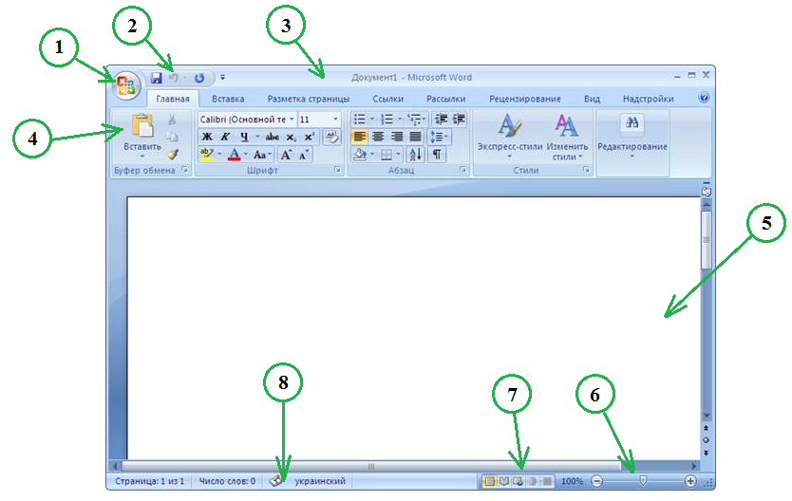

1 - кнопка “Office”; 2 - панель швидкого доступу; 3 - рядок заголовку; 4 - стрічка меню інструментів; 5 - робоче поле; 6 – масштаб; 7 - режими сторінки; 8 - рядок стану

Вікно “Office” містить дві панелі. Зліва відображаються основні задачі по роботі з файлами, справа при наведенні покажчика миші на одну з команд відображаються опції, відповідні цим задачам. Наприклад, при наведенні покажчика миші на команду Save Аs (Сохранить как) відображаються параметри: Документ Word, Шаблон Word, Документ Word 97-2003 та ін.

Панель швидкого доступу: її кнопки використовують для виклику того або іншого діалогового вікна або виконання відповідної команди. Якщо підвести покажчик миші до будь-якої кнопки Панелі швидкого доступу, то з'явиться спливаюча підказка з назвою, а іноді – і з коротким описом функціональності даної кнопки. Правіше від Панелі швидкого доступу розташована кнопка із зображенням маленького трикутника. Якщо її натиснути, то відобразиться меню, в якому клацанням кнопкою миші вибирають ті команди, кнопки яких повинні бути присутніми на Панелі швидкого доступу; так само прибирають непотрібні кнопки з панелі.

Стрічка меню інструментів. Простота та зручність використання стрічки найбільшою мірою виявляються під час роботи. Трьома частинами стрічки є вкладки, групи та команди.

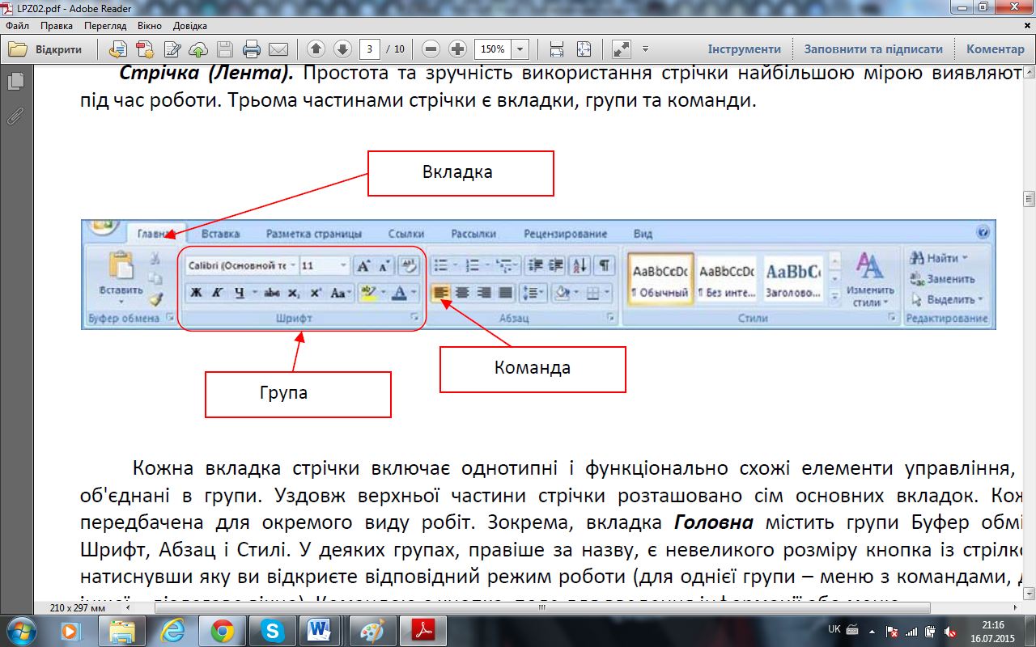

Кожна вкладка стрічки включає однотипні і функціонально схожі елементи управління, які об'єднані в групи. Уздовж верхньої частини стрічки розташовано сім основних вкладок. Кожна передбачена для окремого виду робіт. Зокрема, вкладка Головна містить групи Буфер обміну, Шрифт, Абзац і Стилі. У деяких групах, правіше від назви, є невеликого розміру кнопка із стрілкою, натиснувши яку ви відкриєте відповідний режим роботи (для однієї групи – меню з командами, для іншої – діалогове вікно). Командою є кнопка, поле для введення інформації або меню.

**Діалогові вікна у групах**

****

У певних групах міститься невелика діагональна стрілка у правому нижньому кутку . Стрілка називається запускачем діалогового вікна. За її натискання відображаються інші параметри, пов'язані з цією групою. Зазвичай такі параметри відображаються у вигляді діалогового вікна.

**Структура документу**

Незважаючи на велику різноманітність створюваних та використовуваних документів, можна виділити загальні складові документа.

**Тіло документу**

Основна частина документа, яка відображає зміст, мету створення документа, може містити текстові відомості, графічні зображення, таблиці.

Текст – відображає основний зміст документа.

Малюнок – використовують для ілюстрування основного змісту документа з метою унаочнення (графіки, діаграми) або привабливості, естетичного сприйняття.

Таблиця – структурування, групування для ілюстрування або аналізу поданих у документі даних.

Заголовок – структурна одиниця документа для логічного структурування поданих у документі відомостей. Як правило, заголовки поділяють на кілька рівнів.

**Колонтитул**

Спільна частина будь-якого документа, що містить загальні відомості про документ і може повторюватися на усіх парних або непарних сторінках. Колонтитули переважно містять відомості про автора, назву розділу, номер сторінки, дату створення тощо. Колонтитули розміщують угорі або внизу сторінки.

**Посилання**

Додаткові пояснення спеціально позначених слів, речень, абзаців. Розміщують посилання внизу сторінки або у кінці документа.

**Зміст**

Перелік заголовків документа із вказуванням сторінок, на яких вони розміщуються.

**Основні прийоми роботи з текстовим документом**

**Створення нового документу**

Після завантаження Microsoft Office Word автоматично буде створено новий документ. Щоб створити новий файл Word, натисніть Кнопку «Office», і в меню, що з'явилося, виконаєте команду Створити (або комбінація клавіш Ctrl+O). В результаті відкриється вікно, в якому потрібно вказати режим створення нового документа. Ви можете створити документ або на основі шаблону, або без нього.

**Текстовий курсор**

Це вертикальна риска (|) у робочій області, що вказує місце введення або редагування тексту. Для переміщення курсору використовуються клавіші керування курсором або мишка. Для переміщення курсору введення за допомогою мишки слід установити курсор у потрібну позицію та натиснути ліву кнопку мишки.

**Введення тексту**

Здійснюється в місце знаходження (позицію) текстового курсору. Для введення тексту необхідно створити новий або відкрити існуючий документ, встановити курсор у місці введення або редагування документа і, використовуючи клавіатуру, ввести новий текст, виконати зміни у документі, використовуючи правила:

• текст вводиться у вікно поточного документа за допомогою клавіатури;

• текст завжди вводиться в позицію, де міститься курсор;

• символи, що вводяться, з'являються в місці розташування курсору;

• при досягненні правого краю сторінки текст автоматично переноситься на новий рядок;

• натискання на клавішу Enter створює новий абзац.

Введення тексту здійснюється в одному з двох режимів вставки або заміни. У режимі вставки при введенні нового тексту текст, що міститься в документі, зміщується праворуч від місця введення. У режимі заміни старий текст замінюється новим. Перемикання між режимами здійснюється клавішею Insert або подвійним натисканням на індикаторі ЗАМ у рядку стану. За замовчуванням текст вводиться у режимі вставки. Поточний режим відображається в рядку стану.

**Правила набору тексту**:

* між словами обов’язково ставиться пропуск (лише один);
* перехід на новий рядок в процесі набору тексту відбувається автоматично;
* щоб перейти на новий абзац, потрібно натиснути клавішу ENTER;
* після розділового знаку обов’язково ставиться пропуск;
* перед розділовим знаком пропуск не ставиться;
* знак «дефіс» ставиться без пропусків;
* знак «апостроф» ставиться без пропусків;
* знак «тире» ставиться з пропусками до і після знаку: розрізняється звичайне тире для числових проміжків (наприклад, IV – ХІ ст., 2006 – 2007 рр.) та типографське або довге тире — для усіх інших випадків;
* слова, які заключені в лапки чи дужки не повинні відділятися від них пропусками;
* для введення римських цифр використовуються великі літери латинського алфавіту C, D, I, L, M, V, X (наприкдад, ХVI ст.).

**Виділення символів і групи символів**

В текстовому процесорі операції зміни шрифту застосовуються до виділеного фрагменту тексту чи, при відсутності виділення, до слова, на якому розміщується курсор. За допомогою миші можна виділити символ, слово або групу слів. Для того, щоб виділити фрагмент тексту (символ, слово або групу слів), потрібно на його початку натиснути ліву клавішу миші і, не відпускаючи її, перетягнути до кінця фрагменту. Крім того, можна виділити фрагмент тексту, користуючись клавішами управління курсором. При цьому потрібно утримувати натиснутою клавішу Shift.

Зауважимо, що елементами текстового документа також є різні об’єкти: малюнки, таблиці, діаграми тощо. В текстовому процесорі будь-яку дію можна застосовувати лише до виділеного елемента (символів, об’єктів). Тому, обов’язково необхідно спочатку вибрати (виділити) елемент, а вже потім виконати дії (команди, наприклад, форматування символів).

Для виділення всіх елементів документу можна скористатися комбінацією клавіш Ctrl+А (лат.).

**Відміна дії помилкових команд**

Текстовий процесор Word забезпечує свого роду «страховку» від таких помилок. Він дозволяє відмінити дію помилкових команд і відновити стан документу, що передував неправильним операціям. Відміну останньої виконаної команди виконують клавіатурною комбінацією CTRL+Z або відповідною командою на вкладці. Серія відмін дозволяє відмінити дію декількох попередніх команд.

**Робота з фрагментами тексту**

Для видалення, копіювання і переміщення фрагментів тексту відповідний фрагмент повинен бути спочатку виділений. Виділений фрагмент видаляють натискуванням клавіші Delete.

**Переміщення фрагменту можна здійснити:**

* методом перетягування; 
* за допомогою команд Вырезать - Вставить на вкладці Главная в групі Буфер обміну; 
* комбінацією клавіш Вырезать (Ctrl+X), Вставить (Ctrl+V).

**Скопіювати фрагмент тексту можна:** 

* перетягуючи з клавішею Ctrl; 
* за допомогою команд Копировать - Вставить на вкладці Главная в групі Буфер обміну; 
* комбінацією клавіш Копировать (Ctrl+C), Вставить (Ctrl+V).

**Форматування параметрів сторінки**

Форматування параметрів сторінки – це можливість визначити розмітку сторінок для одно- і багатосторінкових документів, а також формати паперу. Для отримання доступу до цієї команди потрібно перейти на вкладку Разметка страницы, натиснути діагональну стрілку у правому нижньому кутку групи Параметры страницы, внаслідок чого з’явиться діалогове вікно Параметры страницы, в якому є три розділи (закладки): Поля, Размер бумаги, Источник бумаги.

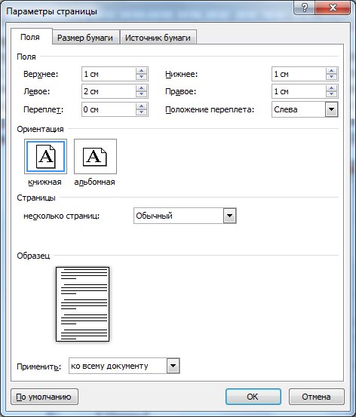

В офісній роботі використовується декілька стандартних розмірів паперу. До цих розмірів відносяться: A4 (21 см по ширині і 29,7 см по висоті), A5 (14,8 см по ширині і 21 см по висоті), A3 (29,7 см по ширині і 42 см по висоті). Основним при роботі ми будемо вважати А4.

Word дозволяє працювати з двома видами орієнтації, тобто розміщення паперу: Книжна (якщо висота сторінки більша за ширину) і Альбомна (навпаки). Розмір листка встановлюються у розділі Размер бумаги.

В будь-якій книжці є відступи від країв сторінок. Ці відступи називають полями. Розміри цих полів необхідно встановити на першому етапі роботи з текстовим документом. Є 4 поля: Верхнее, Нижнее, Левое, Правое. Також листки можна зшивати і для того, щоб це не впливало на поля існує спеціальне поле, яке встановлюється зверху або зліва і називається Переплет. В цьому випадку текст на листку буде розміщуватись: ліве поле + переплет. Розмір і вид полів, переплет встановлюються у розділі Поля. Встановлені параметри можуть бути змінені в процесі роботи над документом.

**Шрифт**

Шрифт – це неозначуване поняття. Шрифт має характеристики:

* Кегль – розмір, вимірюється у пунктах (пт або pt) . Наприклад 72 пт – 2,54 см – 1 дюйм.
* Гарнітура – стиль написання: Курсив (нахилений), Полужирный, Полужирный курсив, Обычный.
* Назва (категорія+особливості).

Поділяють шрифти на типи за категоріями:

* шрифти з засічками (наприклад, Times New Roman);
* рублені шрифти (наприклад, Arial).

Підкатегорія – моноширинні шрифти, наприклад Courier New. В таких шрифтах символи мають однакову ширину.

Грецькі букви знаходяться у шрифті з назвою Symbol: α, β, ϕ, µ, θ, Ω, Ψ.

**Встановлення типу, розміру і стилю шрифта**

Змінити шрифт можна за допомогою вкладки Головна або діалогового вікна Шрифт. В розкриваю чому списку Шрифт вибирають тип шрифту, в списку Размер шрифта задають розмір символів, а кнопками Полужирный (Ctrl+B), Курсив (Ctrl+I), Подчеркнутый (Ctrl+U) змінюють стиль їх написання. Всі три кнопки можна використовувати одночасно. Крім цих кнопок є ще кнопки для зміни кольору літер, зміни кольору виділення тексту, зміни розміру шрифту та інші.

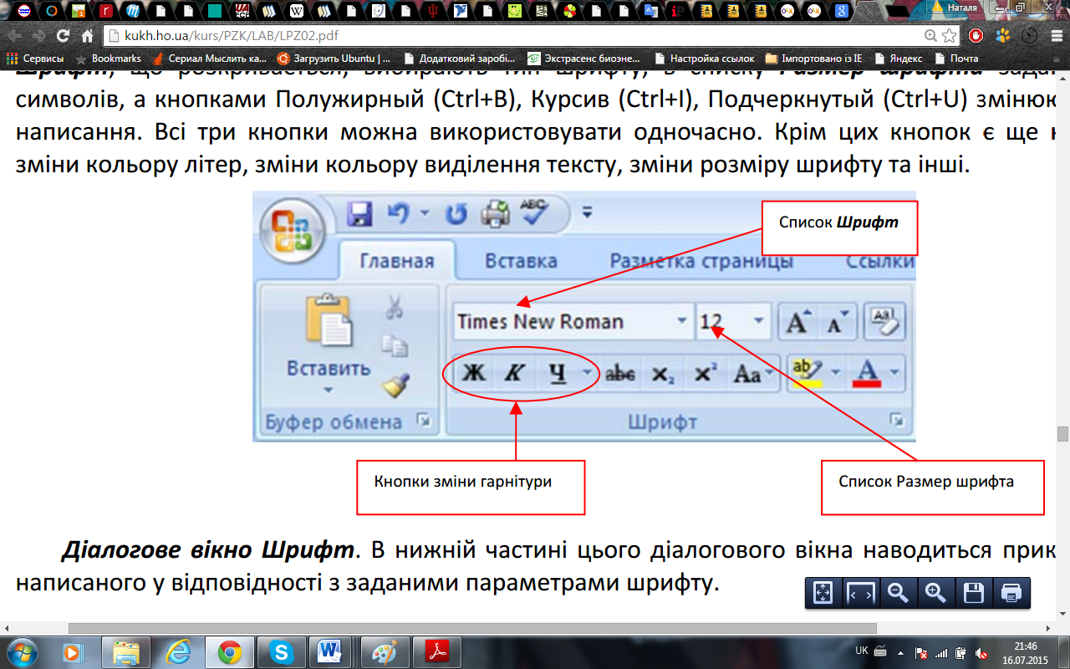

**Діалогове вікно Шрифт.** В нижній частині цього діалогового вікна наводиться приклад тексту, написаного у відповідності з заданими параметрами шрифту.

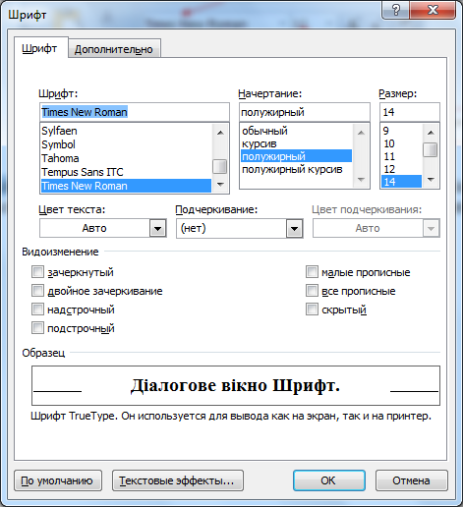

**Вкладка №1 “Шрифт”**

1. Вибираємо тип шрифту зі списку Шрифт.

2. Вибираємо стиль написання зі списку Начертание (Обычный, Курсив, Полужирный, Полужирный курсив).

3. Вибираємо розмір шрифту зі списку Размер. (Наприклад, 10 пт, 14 пт, 18 пт, 26 пт).

4. Розкриваючий список Подчеркивание надає нестандартні варіанти підкреслення тексту (наприклад, подвійною рискою чи пунктиром).

5. Колір відображення тексту змінюють в списку Цвет текста.

6. Колір підкреслення вибирають зі списку Цвет подчёркивания.

7. Нестандартні ефекти оформлення тексту задають встановленням прапорців на панелі Видоизменение.

**Вкладка №2 “Інтервал”**

1. Масштаб (за замовчуванням автоматично).

2. Интервал (обычный, разреженный, уплотненный) вимірюється в пунктах.

3. Смещение відносно базової лінії (нет, вверх, вниз) вимірюється в пунктах.

4. Кернинг для знаков размером: (Автоматична настройка кернінга, тобто зменшення інтервалів між деякими парами знаків. При кернінгу знаки в словах здаються розміщеними більш рівномірно. Кернінги виконуються тільки для шрифтів True Type).

**Вставка спеціальних символів**

Під час опрацювання текстових документів часто виникає потреба ввести спеціальні символи, які відсутні на клавіатурі. Для цього потрібно на вкладці Вставка в групі Символы вибрати випадаючий список Символы, де вибрати потрібний символ, чи відкрити діалогове вікно Символы з цього списку за допомогою команди Другие символы.

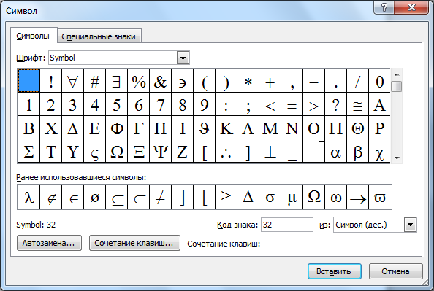

Далі:

* у списку Шрифт вибрати шрифт символу;
* використовуючи смугу прокручування, знайти необхідний символ;
* обрати необхідний символ за допомогою курсору;
* натиснути на кнопку ОК.

**Зберігання документів**

1. Натисніть Кнопку “Office” (або комбінація клавіш Ctrl+S, або кнопка Сохранить (дискета)) та виберіть пункт Сохранить чи Сохранить как.

2. Після відкриття діалогового вікна збереження документу, щоб зберегти файл в іншу папку, знайдіть і відкрийте необхідну папку.

3. Введіть ім’я документа в полі Имя файла.

4. Натисніть кнопку Сохранить.

**Завдання:**

1. Завантажити текстовий процесор Microsoft Office Word. Ознайомитися з інтерфейсом програми.
2. Змінити параметри сторінки: А4, ліве поле – 3 см, праве поле – 1,5 см, зверху і знизу – 1 см., книжкова орієнтація.
3. Набрати текст (свою автобіографію) в редакторі. Поекспериментувати зі зміною розміру, типу, кольору та стилю шрифту.
4. Вставити в документ малюнок (текст повинен його обтікати).
5. В редакторі формул Microsoft Equation набрати формулу згідно варіанту.

**Варіанти завдань**

|  |  |
| --- | --- |
| Номер варіанту | Формула |
|  | http://1.bp.blogspot.com/-PKyRmcBwDhE/UV-Cz245VoI/AAAAAAAADlM/JwT9LIBkYoM/s1600/formula_fourier.png |
|  | http://habrastorage.org/storage2/bbf/073/f26/bbf073f261f8e725f4c3032022e69ab4.png |
|  | http://www.bestreferat.ru/images/paper/89/42/2554289.gif |
|  | http://rudocs.exdat.com/data/81/80763/80763_html_md0f8323.gif |
|  | http://deniden.com/wp-content/uploads/2013/08/mat-formuli4.jpg |
|  | http://fs.nashaucheba.ru/tw_files2/urls_2/431/d-430375/430375_html_39110674.gif |
|  | http://www.moluch.ru/archive/48/6023/images/m66035305.gif |
|  | http://rudocs.exdat.com/data/13/12652/12652_html_50b10693.gif |
|  | http://ru.convdocs.org/pars_docs/refs/104/103314/103314_html_m2b5c4de4.gif |
|  | http://sov.opredelim.com/tw_files2/urls_1673/2/d-1249/7z-docs/8_html_6b75ab58.gif |
|  | http://dop1952.ru/mycms/uploads/miryukova/scheme9.gif |
|  | http://rudocs.exdat.com/data/81/80946/80946_html_m59cc60f8.gif |
|  | http://deniden.com/wp-content/uploads/2013/08/mat-formuli4.jpg |
|  | http://www.rusdoc.ru/articles/phpmathpublisher__matematicheskie_formuly_v_html/17999/images/math_965.5_d7522ba8b8476c39a83ca648eb084b63.png |
|  | http://sysadminblog.ru/uploads/images/00/00/01/2010/05/13/9e3e93.png |
|  | http://ru.convdocs.org/pars_docs/refs/6/5501/5501_html_23628fb1.gif |
|  | http://www.vestar.ru/imgs/2626/formula.gif |
|  | http://www.sibgazovik.ru/news/association/2009-05-27/formula.gif |
|  | http://htmleditors.ru/List3B/MathTypeHelp/Formula2.jpg |
|  | http://refdb.ru/images/705/1409329/536a6062.gif |

**Лабораторна робота 2**

**Тема:** Робота з прикладним програмним забезпеченням. Табличний процесор MS Excel

**Мета:** ознайомитися з прикладною програмою MS Excel та з основними поняттями електронних таблиць; засвоїти основні прийоми заповнення та редагування таблиць; навчитися виконувати обчислення за допомогою формул.

**Теоретичні відомості**

Microsoft Excel – одна з найбільш потужних програм для створення електронних таблиць та роботи з ними.

Можливості Microsoft Excel:

* ефективний аналіз даних;
* широкі засоби форматування та відображення даних;
* спільне використання даних та робота над документами;
* обмін даними та інформацією через мережу Internet;
* механізм автокорекції формул дозволяє автоматично розпізнавати  
  та виправляти помилки при введені формул;
* використання природної мови для написання формул;
* забезпечує можливість одночасної роботи декількох користувачів  
  над одним документом.

**Запуск Microsoft Excel**

Для цього можна використати один з наступних способів:

1. На панелі задач натисніть кнопку Пуск, у стартовому меню оберіть  
   Програми і далі Microsoft Excel.
2. Двічі натисніть мишкою на піктограмі Microsoft Excel на робочому  
   столі.
3. За допомогою команди Выполнить стартового меню.

**Вікно програми Microsoft Excel містить:**

* системне меню Microsoft Excel;
* рядок заголовку;
* рядок меню;
* панелі інструментів;
* рядок формул;
* рядок стану.

|  |
| --- |
|  |
|  | http://kukh.ho.ua/kurs/OIT/m2/PR_7.files/image002.gif |

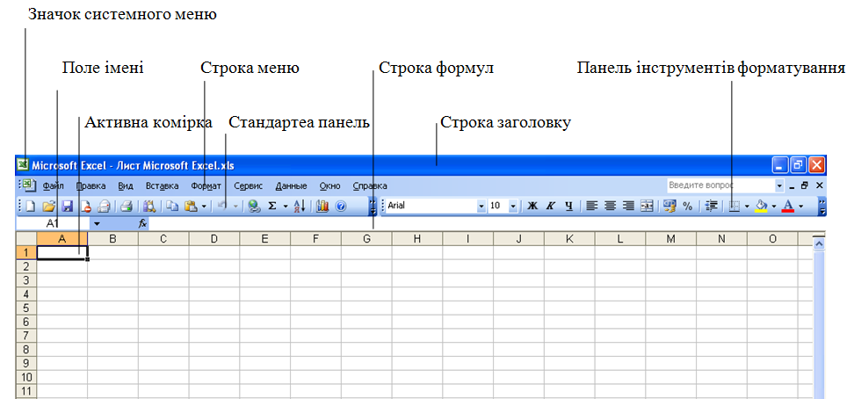

**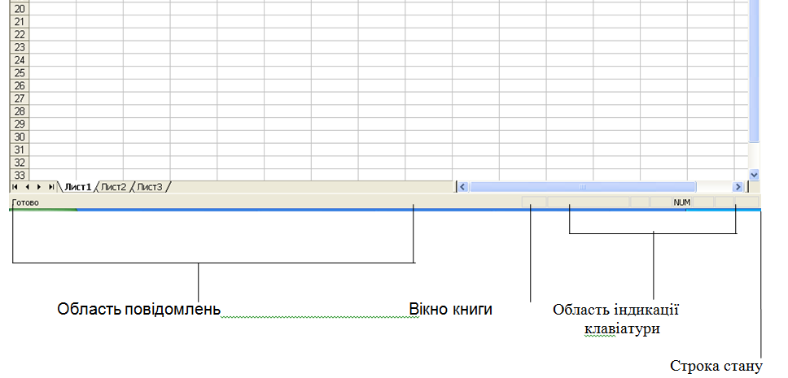**

Рис 1. Робоче вікно Microsoft Excel

**Основні поняття електронних таблиць**

*Робоче поле* електронної таблиці складається з рядків та стовпчиків. Максимальна кількість рядків – 65536, стовпчиків – 256. Кожний перетин рядка та стовпчика утворює комірку, в яку можна вводити необхідні дані.

*Номер рядку* визначає ряд в електронній таблиці, він позначається на лівій межі робочого поля.

*Літера стовпця* визначає колонку в електронній таблиці.

*Покажчик комірки* позначається прямокутником та позначає активну комірку, що утворюється на перетині активного рядку та активного стовпця.

*Блок* – прямокутна область суміжних комірок. Адреса блоку складається з координат протилежних кутів, які розділяються двокрапкою: **В13:С19.**

Кожна робоча книга складається *з робочих листів* (до 16 листів). На екрані відображено тільки один активний (верхній) лист. Нижня частина кожного листа містить ярлички, при натисненні на які мишею можна перейти до будь-якого іншого листа.

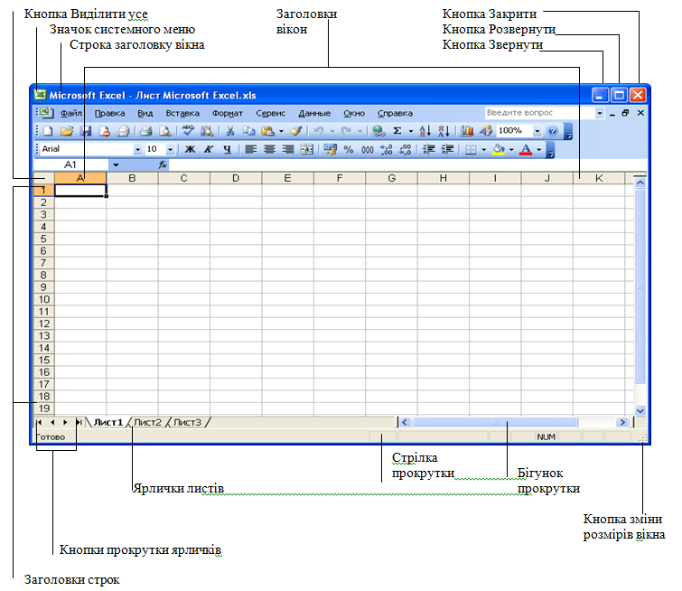

Рис 2. Робочий лист Microsoft Excel

У верхній частині екрана розміщена панель меню, а нижче – панель інструментів Стандартна. Кожна кнопка панелі інструментів відповідає команді меню або одному з діалогових вікон. За допомогою кнопок панелі інструментів Стандартна можна відкривати та закривати робочі книги, вирізати, копіювати і вставляти об'єкти, відміняти виконані дії, виконувати процедури настройки і змінювати масштаб відображення поточної книги. Для того, щоб виконати команду, достатньо натиснути мишкою на відповідній кнопці панелі інструментів.

Під панеллю інструментів Стандартна розташована панель інструментів Форматування. За її допомогою можна настроїти параметри відображення тексту та чисел.

**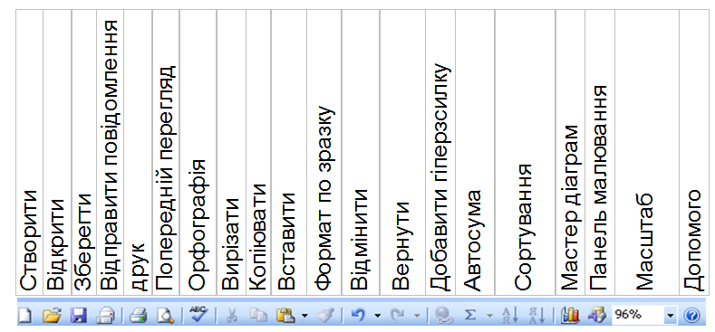**

Рис 3. Панель інструментів Стандартна

**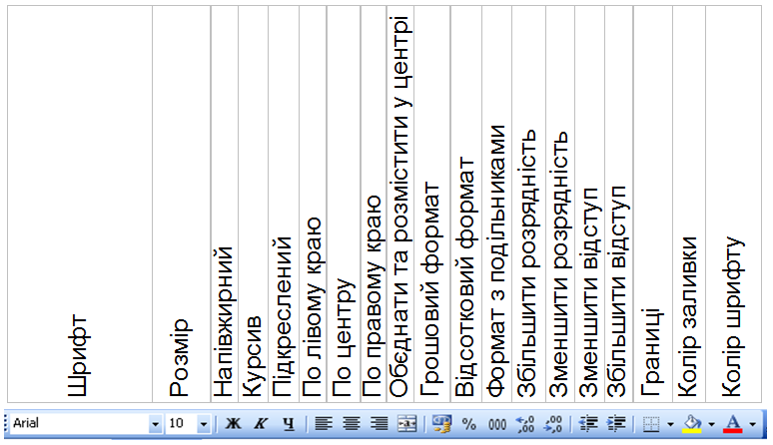**

Рис 4. Панель інструментів Форматування

**Виділення елементів таблиці**

Для виділення за допомогою миші:

* **стовпця**– натиснути на літері-імені стовпця;
* **рядка**– натиснути на номері рядка;
* **блоку** *–* натиснути на початковій комірці блоку та, не відпускаючи кнопку миші, перетягнути її на останню, протилежну, комірку;
* **робочого листа** *–* натиснути на перетині імен стовпців та номерів рядків (лівий верхній кут таблиці).

Для виділення блоку за допомогою клавіатури:

* натиснути клавішу **Shift** та утримуючи її, натиснути на відповідні клавіші  
  переміщення курсору;
* натиснути клавішу **F8**, увійти у режим *виділення* та виділити блок за  
  допомогою клавіш переміщення курсору.

Для виділення декількох несуміжних блоків:

* виділити першу комірку або блок суміжних комірок;
* натиснути та утримувати клавішу **Ctrl;**
* виділити наступну комірку або блок;
* відпустити клавішу **Ctrl** і т.д.

Для *відміни виділення* достатньо натиснути на будь-якій невиділеній ділянці робочого листа. Нове виділення знімає попереднє.

**Основні правила заповнення таблиць**

В Excel існує три типи даних, які вводяться у комірки таблиці: *текст, число та формула.*

Для введення даних треба переміститися у обрану комірку, ввести необхідні дані та натиснути **Enter** (вказівник комірки зміститься на одну позицію вниз) або будь-яку клавішу переміщення курсору (вказівник комірки зміститься на сусідню позицію у обраному напрямку).

При введенні даних вони відображаються у рядку формул, де також будуть представлені кнопки для відміни або підтвердження поточного введення даних.

Якщо перший символ – літера або знак «'», то Excel вважає, що вводиться *Текст.* Якщо перший символ – цифра, або знак «=»,то Excel вважає, що вводиться *число або формула.*

При введенні даних у комірку програма дозволяє заздалегідь задати їх формат:

* натиснути правою кнопкою мишки на комірці та вибрати у меню, що  
  з'явилося, пункт **Формат ячеек** або
* вибрати в меню **Формат - Формат ячеек.**

Якщо у цьому діалоговому вікні вибрати **Число** можна отримати всі можливі види представлення чисел: *Общий, Числовой, Денежный, Дата, Время* та інші.

**Введення тексту**

Текст – це набір будь-яких символів. Якщо текст починається з числа необхідно використовувати «'».

Після підтвердження введення даних можна відмінити їх використовуючи команди меню **Правка - Отменить.** Натисненням кнопки **Отмена** з панелі інструментів Стандартна при кожному натисненні кнопки **Отмена** послідовно відміняється однаоперація.

**Введення чисел**

Числа в комірку можна вводити зі знаками “+” (ігнорується при введенні), "=","-". Якщо числове значення вводиться в круглих дужках то програма автоматично перетворює його у від'ємне число.

Якщо вводиться кома, вона сприймається як десяткова. Якщо при введенні числа не був заданий формат, то за замовчуванням встановлюється формат *Общий.*

Якщо число повинно бути представлено у експоненційній формі (для представлення дуже маленьких або дуже великих чисел) можна вказати у виразі літеру Е (маленьку або велику) або встановити відповідний формат. Наприклад, число 501000000 буде представлено у вигляді 5.01Е+08, що означає 5,01 \*108.

Якщо ширина числа, що введено, більше ширини комірки на екрані, то програма відображає його у експоненційній формі або замість числа ставить символи **####** (при цьому у пам'яті число буде збережено повністю).

[**Створення та використання формул і функцій Excel**](http://www.studyport.net/free/stvorennya-ta-vikoristannya-formul-i-funkcij-excel.html)

В Ексель надаються величезні можливості по обробці, як чисел, так і тексту, для чого буде потрібно тільки правильно написати формулу. Розглянемо як зробити формулу в Excel для проведення різних обчислень і обробки даних.

Зробити формулу в Excel можна використовуючи арифметичні оператори, причому при складанні складних формул враховується пріоритет виконання різних операторів:

+ додавання;   
– віднімання;  
\* множення;   
/ ділення;  
^ піднесення до степеня;   
% відсоток.

Створення формули в Ексель починається з написання знака рівності «=» у комірці, в якій буде створюватися формула. Наприклад, ввівши в комірці наступну формулу «=2+3», після натискання «Enter» ми побачимо вже результат обчислень цифру «5», а не саму формулу. Але можливості Екселю не обмежуються таким простим способом запису формули. Для проведення обчислень у формулі можна вказувати посилання на інші клітинки, дані в яких повинні використовуватися для розрахунків.

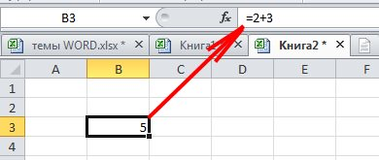

В якості простого прикладу можна в різні комірки записати цифри «2» і «3», і створити формулу в Excel в сусідній комірці, де замість цифр будуть посилання на комірки, в яких записані необхідні нам цифри. У вибрану комірку записуємо знак рівності «=», що відразу дасть зрозуміти програмі про наявність формули в даній комірці, і записуємо вираз додавання двох чисел, де замість чисел будуть адреси клітинок з числами. Для більш зручного та безпомилкового введення адреси комірки кращим варіантом буде при наборі формули в Ексель просто клікнути мишею на цю клітинку, і її адреса відразу відобразиться в створюваній формулі. Після цього прописуємо необхідний арифметичний оператор, і вказуємо адресу наступної комірки таким же способом. У прикладі нижче знак рівності в комірці набраний через пробіл, тому не сприймається програмою як формула.

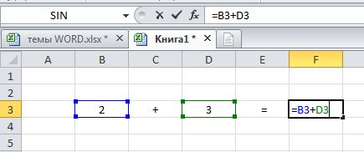

В Ексель рідко виконують одиничні розрахунки. Як правило, формулу необхідно написати для обробки значень в цілому стовпці таблиці. Щоб спростити введення формул для обробки кожного значення, достатньо в Ексель зробити формулу один раз в одній комірці і розмножити її, перетягаючи на всі необхідні комірки.

Після написання формули слід підвести курсор до правого нижнього кута клітинки, де курсор повинен змінити свій вигляд на чорне перехрестя. Після появи чорного перехрестя необхідно натиснути ліву кнопку миші і перетягнути формули вниз або вгору на потрібну кількість комірок. При цьому в кожній наступній комірці формула буде змінювати свій вигляд, замінюючи адреси комірок на адресу клітинки вище або нижче, в залежності від напрямку перетягування формули.

Для більш наочного прикладу зробимо формулу в Ексель, з допомогою якої у нас вийде створити таблицю множення. У першому стовпці запишемо десять разів поспіль цифру «2». У наступному стовпці запишемо числа від «1» до «10». У третьому стовпці зробимо формулу в Excel, де будуть перемножаться значення клітинок, і розмножимо її на десять клітинок у стовпці.

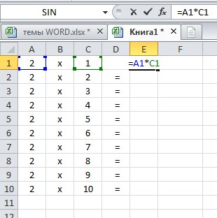

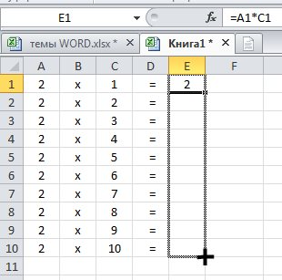

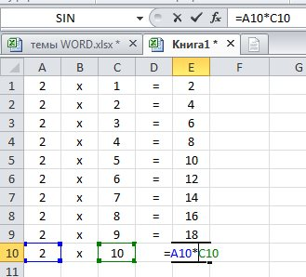

При копіюванні формули в іншу комірку (просте копіювання виділеної клітинки) адреси комірок у формулі змінюються відносно основної комірки, оскільки у формулі записані відносні адреси комірок.

При створенні складних формул в Ексель може використовуватися безліч змінних, які перебувають у певних комірках. Щоб при копіюванні формули адреси цих комірок не змінювалися, можна зробити абсолютне посилання, адреса якого буде завжди постійною або змішане посилання, в якому буде постійним стовпець або рядок.

Для прикладу спочатку зробимо формулу в Excel зі змішаним посиланням для нашої таблиці множення, де стовпчик з цифрою «2» буде постійним. Створюється змішане і абсолютне посилання з допомогою значка «$», який встановлюється зліва від незмінного параметра. В нашому випадку його необхідно вказати перед адресою стовпця. Відкоригувавши і розмноживши формулу в необхідні комірки, скопіюємо нашу таблицю множення і вставимо трохи правіше.

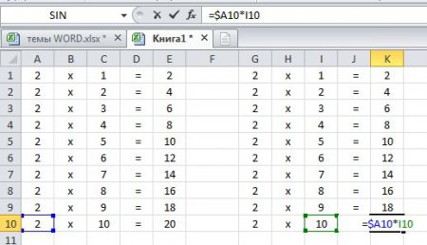

Приклад використання змішаної посилання

Тепер створимо формулу в Ексель з адресою абсолютного посилання, якою у нас буде перша комірка з цифрою «2». Для цього підставимо значок «$» перед адресою стовпця і рядка, і розмножимо нашу формулу. Всі наступні цифри «2» з нашого стовпця можна видалити.

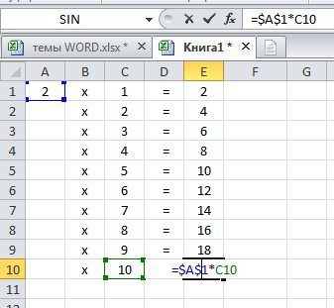

Таким же чином створюються формули в Ексель з використанням різних функцій і даних, що знаходяться на інших листах цієї ж книги або в інших файлах.

**Створення формул з використанням майстра функцій**

Функції використовуються не тільки для безпосередніх обчислень, але і для перетворення чисел, наприклад для заокруглення, для пошуку значень, порівняння і т. д.

Для створення формул з функціями зазвичай використовують майстер функцій, але при бажанні функції можна вводити і з клавіатури.

Для створення формули слід виділити клітинку та натиснути кнопку Вставка функції у рядку формул. Можна також натиснути комбінацію клавіш клавіатури Shift+F3. Наприклад, для створення в комірці А11 формули для заокруглення значення у клітинці А10 таблиці на рисунку нижче, слід виділити клітинку А11.   
У діалоговому вікні Майстер функцій у списку Категорія необхідно вибрати категорію функції, потім у списку Виберіть функцію слід вибрати функцію і натиснути кнопку ОК або двічі клацнути лівою кнопкою миші на назві вибраної функції.

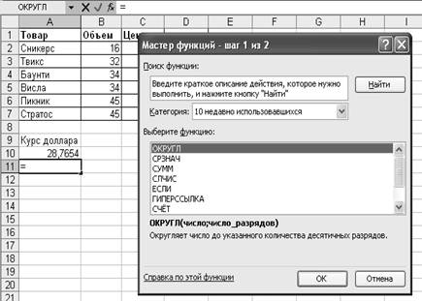

Вибір функції

Наприклад, для заокруглення числа слід вибрати категорію Математичні, а функцію ОКРУГЛ.

Якщо назва потрібної функції невідома, можна спробувати знайти її за ключовими словами. Для цього після запуску майстра функцій в полі Пошук функції діалогового вікна Майстер функцій слід ввести приблизний зміст шуканої функції і натиснути кнопку Знайти.

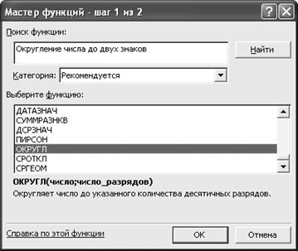  
Пошук функції

Знайдені функції будуть відображені в списку Виберіть функцію. Виділивши назву функції, в нижній частині діалогового вікна можна побачити її короткий опис. Для отримання більш детальної довідки про функції слід клацнути по посиланню Довідка з цієї функції.

Після вибору функції з'являється діалогове вікно Аргументи функції (рис. 5). У поля аргументів діалогового вікна слід ввести аргументи функції. Аргументами можуть бути посилання на клітинки, числа, текст, логічні вислови й т. д. Вид діалогового вікна Аргументи функції, кількість і характер аргументів залежать від використовуваної функції.

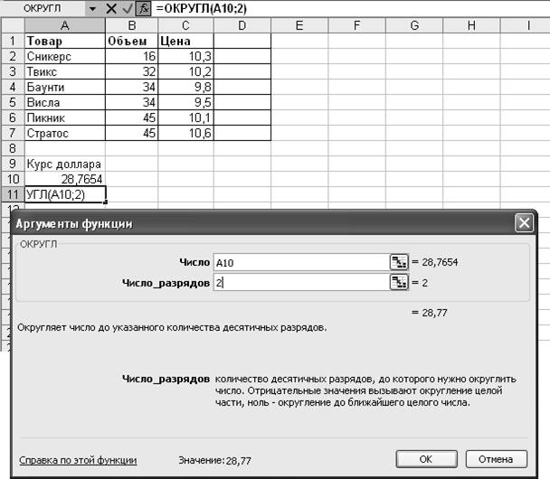  
Рис. 5. Задання аргументів функції

Посилання на клітинки можна вводити з клавіатури, але зручніше користуватися виділенням комірок мишею. Для цього слід поставити курсор у відповідне поле, а на листі виділити необхідну клітинку або діапазон комірок. Для зручності виділення клітинок на аркуші діалогове вікно Аргументи функції можна відсунути або згорнути.

Текст, числа і логічні вирази в якості аргументів, зазвичай, вводять з клавіатури. Аргументи на поля можна вводити в будь-якому порядку.   
Наприклад, в таблиці на рис. 5 заокруглюване значення знаходиться в комірці А10, отже, у полі Число діалогового вікна Аргументи функції зазначене посилання на цю клітинку. А в полі Кількість розрядів аргумент 2 введений з клавіатури.   
В якості підказки у діалоговому вікні відображається призначення функції, а в нижній частині вікна відображається опис аргументу, в полі якого в даний момент знаходиться курсор.

Слід мати на увазі, що деякі функції не мають аргументів.   
Після закінчення створення функції слід натиснути кнопку ОК або клавішу клавіатури Enter.

**Редагування вмісту комірки**

Редагування даних може здійснюватись як у процесі введення даних, так і після введення. Якщо під час введення даних у комірку виникла помилка, то її можна виправити загальноприйнятими методами (клавіші **Backspace** та **Esc).** Для того, щоб відредагувати дані після завершення введення (після натиснення клавіші **Enter),** необхідно перемістити вказівник до необхідної комірки та натиснути клавішу **F2** для переходу в режим редагування або натиснути мишкою на даних у рядку формул. Далі необхідно відредагувати дані та після завершення редагування натиснути клавішу **Enter** або клавішу переміщення курсору.

**Операції з рядками, стовпцями, блоками**

Ці дії можуть бути виконані через меню за допомогою буфера обміну, або за допомогою мишки та панелі інструментів Стандартна.

**Переміщення**

При переміщенні даних необхідно вказати, ЩО переміщується та КУДИ. Необхідно виділити комірку або блок, (ЩО переміщується). Потім помістити вказівник миші на рамку блоку або комірки (він приймає форму білої стрілки), далі необхідно перенести блок або комірку (в те місце, куди треба перемістити дані).

**Копіювання**

При копіюванні оригінал залишається на попередньому місці, а в іншому місці з'являється копія. Виконується при натисненні клавіші **Ctrl.** Якщо дані у кількох комірках розраховуються за однаковою формулою, цю формулу можна скопіювати у всі необхідні комірки

**Заповнення**

При заповненні початкова комірка або блок повторюється декілька разів за одну дію. Заповнення виконується таким же чином, як і переміщення, але при цьому вказівник мишки повинен наводитись на нижньому правому кутку комірки або блоку (приймає форму чорного плюса та називається – маркер заповнення)*.*

*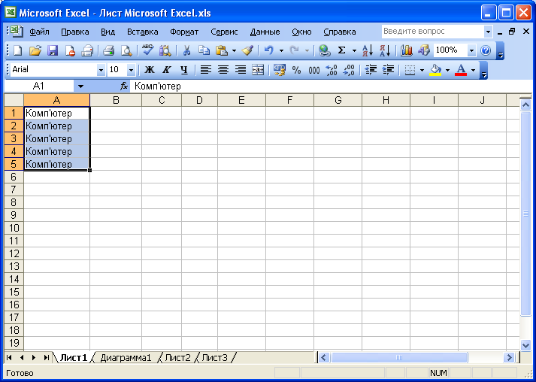*

Рис 6. Функція заповнення

**Функція автозаповнення**

В програмі існує функція автозаповнення, яка дозволяє швидко вводити різноманітні типові послідовності (наприклад, дні тижня, місяці, роки та інше).

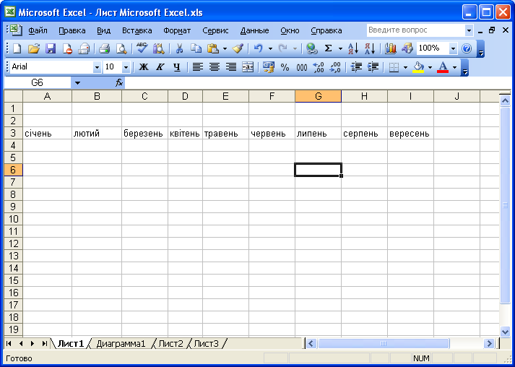

Рис. 7. Використання функції автозаповнення

**Додавання рядків та стовпчиків**

Якщо необхідно додати один рядок потрібно натиснути правою кнопкою мишки по *номеру рядка* (цей рядок виділяється), перед яким потрібно вставити рядок. У меню, що з'явиться, вибрати опцію **Добавить ячейки.** Зверніть увагу, що обраний рядок зсувається вниз. Аналогічно можна додати стовпчик, але потрібно натиснути по *імені стовпчика.*

Якщо необхідно вставити декілька рядків (або стовпчиків), натисніть лівою кнопкою мишки на першому з рядків діапазону та, не відпускаючи кнопки, протягніть вказівник до останнього рядку діапазону. Всі ці рядки повинні виділитись, натисніть по виділеному правою кнопкою миші.

**Вилучення та очищення**

Якщо необхідно очистити тільки дані, то достатньо натиснути клавішу **Del** на виділеній комірці або блоці; також можна виконати команду **Правка - Очистить.**

**Завершення роботи**

Для виходу з програми можна використати один з таких способів:

* команда **Файл - Выход;**
* із системного меню командою **Закрыть;**
* за допомогою клавіатури – комбінація клавіш **Alt-F4**.

Якщо ви не зберегли робочу книгу, то з'явиться діалогове вікно з попередженням про збереження.

**Завдання**: засобами пакету MS Excel виконати необхідні обчислення згідно варіанту.

**Варіанти завдань**

**Варіант 1**

Порахувати суму по кожному виду товару, загальну суму, знижку, націнку та кінцеву суму, яку необхідно сплатити.

|  |  |  |  |  |
| --- | --- | --- | --- | --- |
| № рядка | Назва | Кількість, шт. | Ціна | Сума |
| 1 | Шасі автомобіля ГАЗ-53 | 3 | 5830 |  |
| 2 | Шасі автомобіля ГАЗ-66 | 5 | 9980 |  |
| 3 | Коробка передач ГАЗ-53 | 7 | 2300 |  |
| 4 | Задній міст ГАЗ-66 | 3 | 1800 |  |
| 5 | Задній міст ВАЗ-2121 | 5 | 986 |  |
| 6 | Ресори задні ГАЗ-53 | 8 | 540 |  |
| 7 | Передній міст ГАЗ-66 | 3 | 2080 |  |
|  |  | Заг. сума |  |
|  | Знижка, % | 5,8 |  |
|  | Націнка, % | 2,95 |  |
|  |  | Всього до оплати |  |

**Варіант 2**

Розподілити цехові витрати двох підприємств по цехах відповідно до даного відсотку та планової суми цих витрат (в грошових одиницях).

|  |  |  |  |  |  |
| --- | --- | --- | --- | --- | --- |
| № цеху | % цехових витрат | Сума цехових витрат 1-го підприємства | № цеху | % цехових витрат | Сума цехових витрат 2-го підприємства |
| 1 | 21,7 |  | 1 | 14,9 |  |
| 2 | 18,4 |  | 2 | 19,2 |  |
| 3 | 32,5 |  | 3 | 15,8 |  |
| 4 | 16 |  | 4 | 18,2 |  |
| 5 | 11,4 |  | 5 | 31,9 |  |
|  | 100 | 70844 |  | 100 | 49531 |

**Варіант 3**

Обчислити середню денну заробітну плату одного робітника бригади

|  |  |
| --- | --- |
| Денна заробітна плата робітника бригади | Кількість робітників з даною заробітною платою |
| 384,25 | 2 |
| 276,60 | 7 |
| 157,92 | 5 |
| 145,14 | 3 |
| Всього робітників |  |
| Середня заробітна плата |  |

**Варіант 4**

Знайти суму рахунку

|  |  |  |  |  |  |
| --- | --- | --- | --- | --- | --- |
| Номенкла-турний № | Одиниці вимір-ня | К-сть | Ціна | Найменування | Сума |
| 1 | кг | 24,32 | 54,8 | Папір письмовий №0 |  |
| 2 | кг | 4,74 | 36,7 | Папір письмовий №1 |  |
| 3 | кг | 15,67 | 27,85 | Папір письмовий №2 |  |
| 4 | кг | 125,7 | 42,2 | Папір літографський |  |
| 5 | кг | 17,4 | 28,45 | Папір типографський №1 |  |
| 6 | кг | 11,9 | 18,85 | Папір типографський №2 |  |
| 7 | кг | 299,9 | 13,95 | Папір газетний |  |
|  |  |  |  | Загальна сума |  |
|  | % | - | 3,5 | Націнка |  |
|  | % | - | 10,8 | Транспортні витрати |  |
|  | % | - | 4,85 | Вантажно-розвантажувальні роботи |  |
|  |  |  |  | Всього до оплати |  |

**Варіант 5**

Подана нижче таблиця повинна допомогти адміністрації університету визначити кількість студентів, що заслужили отримувати стипендію за результатами сесії. Використовуйте наступні критерії: менше 18 балів – не отримує стипендію; від 23,5 балів включно – підвищена стипендія.

|  |  |  |  |  |  |  |  |
| --- | --- | --- | --- | --- | --- | --- | --- |
| Список студентів | Диф.  р-ня | Аналітич. геометрія | Тензор. аналіз | Векторна алгебра | Теорія груп | Заг. бал | Стипендія  так/ні/підвищ. |
| Агеєва | 4,5 | 3,0 | 3,5 | 5,0 | 3,5 | 19,5 |  |
| Басюк | 4,0 | 4,0 | 4,0 | 3,5 | 4,0 | 19,5 |  |
| Березівський | 3,5 | 5,0 | 5,0 | 4,0 | 5,0 | 22,5 |  |
| Білий | 3,0 | 4,5 | 3,0 | 3,0 | 3,5 | 17,0 |  |
| Бойко | 3,5 | 3,5 | 3,0 | 3,0 | 3,5 | 16,5 |  |
| Борозна | 3,5 | 4,0 | 5,0 | 5,0 | 5,0 | 22,5 |  |
| Вівчар | 5,0 | 5,0 | 5,0 | 5,0 | 5,0 | 25,0 |  |
| Войнарська | 5,0 | 4,5 | 4,0 | 5,0 | 4,5 | 23,0 |  |
| Ганчакик | 4,5 | 5,0 | 4,0 | 4,5 | 3,5 | 21,5 |  |
| Голик | 5,0 | 5,0 | 3,0 | 5,0 | 4,0 | 22,0 |  |
| Гоцяк | 5,0 | 3,0 | 5,0 | 5,0 | 5,0 | 23,0 |  |
| Кічак | 3,5 | 3,5 | 3,5 | 4,0 | 3,0 | 17,5 |  |
| Ковальчук | 4,0 | 4,0 | 4,0 | 5,0 | 5,0 | 22,0 |  |
| Литвинюк | 5,0 | 5,0 | 4,0 | 5,0 | 5,0 | 24,0 |  |
| Малишевська | 5,0 | 4,5 | 4,5 | 5,0 | 4,5 | 23,5 |  |
| Мельничук | 5,0 | 5,0 | 5,0 | 4,0 | 4,0 | 23,0 |  |
| Пастушенко | 5,0 | 5,0 | 5,0 | 5,0 | 5,0 | 25,0 |  |

**Варіант 6**

Подана нижче таблиця повинна допомогти коменданту гуртожитку визначити кількість юнаків та дівчат, щоб правильно розподілити їх по корпусах. Зауваження: Використовуйте команду СЧЕТЕСЛИ.

|  |  |  |  |  |
| --- | --- | --- | --- | --- |
| Список абітурієнтів | Стать |  | Кількість юнаків |  |
| Басюк | чол. |  | Кількість дівчат |  |
| Березівський | чол. |  |  |  |
| Білий | чол. |  |  |  |
| Вівчар | чол. |  |  |  |
| Волович | жін. |  |  |  |
| Козубська | жін. |  |  |  |
| Лопін | чол. |  |  |  |
| Коровіна | жін. |  |  |  |
| Холодян | чол. |  |  |  |
| Пронін | чол. |  |  |  |
| Розмірчук | чол. |  |  |  |
| Пилипко | чол. |  |  |  |
| Літвінчук | чол. |  |  |  |
| Чубатий | чол. |  |  |  |
| Череватий | чол. |  |  |  |
| Гоцяк | чол. |  |  |  |
| Голик | чол. |  |  |  |
| Ковальчук | жін. |  |  |  |
| Литвинюк | жін. |  |  |  |
| Потюк | жін. |  |  |  |
| Данилишина | жін. |  |  |  |
| Павлишина | жін. |  |  |  |
| Гелитюк | жін. |  |  |  |
| Ониськів | чол. |  |  |  |
| Сидорчук | жін. |  |  |  |
| Кузмінчук | жін. |  |  |  |
| Камінський | чол. |  |  |  |
| Мацепа | чол. |  |  |  |
| Головкач | жін. |  |  |  |
| Година | жін. |  |  |  |
| Поляцко | жін. |  |  |  |
| Міщишин | чол. |  |  |  |
| Реус | чол. |  |  |  |
| Попович | чол. |  |  |  |

**Варіант 7**

Скласти таблицю переведення доларів у гривні за звичайним та пільговим (більше $100) курсом. Конкретні значення курсів обміну задаються в комірках Курс$ та Пільговий курс $.

|  |  |  |  |  |  |  |  |  |  |  |  |  |  |  |  |  |  |  |  |  |  |  |  |  |  |  |  |  |  |  |  |  |  |  |  |  |  |  |  |  |  |  |  |  |  |  |  |  |  |  |  |  |  |  |  |  |  |  |  |  |  |  |  |  |  |  |  |  |  |  |  |  |  |  |  |
| --- | --- | --- | --- | --- | --- | --- | --- | --- | --- | --- | --- | --- | --- | --- | --- | --- | --- | --- | --- | --- | --- | --- | --- | --- | --- | --- | --- | --- | --- | --- | --- | --- | --- | --- | --- | --- | --- | --- | --- | --- | --- | --- | --- | --- | --- | --- | --- | --- | --- | --- | --- | --- | --- | --- | --- | --- | --- | --- | --- | --- | --- | --- | --- | --- | --- | --- | --- | --- | --- | --- | --- | --- | --- | --- | --- |
| |  |  | | --- | --- | | Сума ($) | На руки | | 5 |  | | 10 |  | | 15 |  | | 20 |  | | 25 |  | | 30 |  | | 35 |  | | 40 |  | | 45 |  | | 50 |  | | 55 |  | | 60 |  | | 65 |  | | 70 |  | | 75 |  | | 80 |  | | 85 |  | | 90 |  | | 95 |  | | 100 |  | | 105 |  | | 110 |  | | 115 |  | | 120 |  | | 125 |  | | 130 |  | | 135 |  | | 140 |  | | 145 |  | | 150 |  | | 155 |  | | 160 |  | | 165 |  | | 170 |  | | |  |  | | --- | --- | | Курс $ |  | | Пільговий курс $ |  | |

**Варіант 8**

В четвертому стовпчику розмістити повні дані про співробітника фірми, в п’ятому стовпчику – прізвище та ініціали. Зауваження: для цього використовуються функції СЦЕПИТЬ та ЛЕВСИМВ.

|  |  |  |  |  |
| --- | --- | --- | --- | --- |
| Прізвище | Ім’я | По батькові | Прізвище, ім’я, по батькові | Прізвище та ініціали |
| Сидорчук | Ольга | Михайлівна |  |  |
| Кузмінчук | Наталя | Михайлівна |  |  |
| Задубець | Анна | Леонтіївна |  |  |
| Шмайка | Наталя | Несторівна |  |  |
| Волович | Олена | Ярославівна |  |  |
| Камінський | Андрій | Володимирович |  |  |
| Лупенко | Сергій | Анатолійович |  |  |
| Ониськів | Богдан | Омелянович |  |  |
| Наконечна | Іванна | Євгенівна |  |  |
| Сверлюк | Анна | Володимирівна |  |  |
| Тарабалка | Юлія | Володимирівна |  |  |
| Розмірчук | Олександр | Євгенович |  |  |
| Томків | Ірина | Володимирівна |  |  |
| Федорів | Олег | Петрович |  |  |
| Загурський | Володимир | Станіславович |  |  |
| Басюк | Роман | Іванович |  |  |

**Варіант 9**

Подана нижче таблиця повинна допомогти приймальній комісії нагородити премією тих студентів, у яких максимальний бал за результатами здачі іспитів. Зауваження: таблиця повинна САМА знаходити студентів з максимальним загальним балом і поряд з його прізвищем ставити слово «премія».

|  |  |  |  |  |  |  |  |
| --- | --- | --- | --- | --- | --- | --- | --- |
| Список студентів | Мат-ка теорія | Мат-ка практика | Фізика теорія | Фізика практика | Астрономія | Заг. бал |  |
| Гелитюк | 4,5 | 3,0 | 3,5 | 4,7 | 3,5 | 19,2 |  |
| Литвинюк | 4,0 | 4,0 | 4,0 | 3,5 | 4,0 | 19,5 |  |
| Сидорчук | 3,5 | 5,0 | 5,0 | 4,0 | 5,0 | 22,5 |  |
| Федоренко | 3,0 | 4,5 | 4,5 | 5,0 | 4,5 | 21,5 |  |
| Смолій | 3,5 | 3,5 | 5,0 | 4,5 | 5,0 | 21,5 |  |
| Дубіжанська | 3,5 | 4,0 | 5,0 | 5,0 | 4,7 | 22,2 |  |
| Котович | 4,0 | 4,7 | 3,0 | 5,0 | 4,5 | 21,2 |  |
| Затонська | 5,0 | 4,5 | 4,0 | 4,7 | 4,5 | 22,7 |  |
| Гриньків | 4,5 | 5,0 | 4,0 | 4,5 | 3,5 | 21,5 |  |
| Загородна | 5,0 | 5,0 | 4,7 | 5,0 | 5,0 | 24,7 |  |
| Паламар | 5,0 | 3,0 | 5,0 | 5,0 | 5,0 | 23,0 |  |
| Пастушенко | 3,5 | 3,5 | 3,5 | 4,0 | 4,5 | 19,0 |  |
| Лопін | 4,7 | 4,0 | 4,0 | 5,0 | 5,0 | 22,7 |  |
| Коробій | 5,0 | 5,0 | 4,0 | 5,0 | 5,0 | 24,0 |  |
| Черкас | 4,5 | 4,5 | 4,5 | 5,0 | 4,5 | 23,0 |  |
| Кватирка | 5,0 | 5,0 | 5,0 | 4,0 | 4,0 | 23,0 |  |
| Даткун | 5,0 | 4,7 | 5,0 | 5,0 | 5,0 | 24,7 |  |

**Варіант 10**

Здійснити розподіл вартості використаних електроенергії, води, пари та інших послуг за місяць між цехами відповідно до наявних загальнозаводських даних по кожному виду затрат та відсотками участі кожного цеху у використанні даного виду послуг.

|  |  |  |  |  |
| --- | --- | --- | --- | --- |
| Назва послуги | Заг. сума | Цех №1 | Цех №2 | Цех №3 |
| % | сума | % | сума | % | сума |
| Вода | 1088 | 23 |  | 32 |  | 45 |  |
| Пара | 2306 | 33 |  | 28 |  | 39 |  |
| Кисень | 2033 | 26 |  | 29 |  | 45 |  |
| Стиснуте повітря | 627 | 30 |  | 29 |  | 41 |  |
| Електроенергія | 5786 | 39 |  | 26 |  | 35 |  |
| Послуги автотранспорту | 1115 | 27 |  | 37 |  | 36 |  |
| Всього |  | Всього |  | Всього |  | Всього |  |

**Лабораторна робота 3**

**Тема:** Робота з прикладним програмним забезпеченням (MS Power Point)

**Мета:** ознайомитися з прикладною програмою MS Power Point. Створити презентацію засобами пакету.

**Теоретичні відомості**

**Створення презентації у MS Power Point**

Після завантаження PowerPoint справа з’являється панель, яка дозволяє відкрити наявну презентацію або створити нову різними способами. За допомогою Мастера автосодержания можна швидко створити презентацію, використовуючи шаблони наявних варіантів презентацій. Другий режим Шаблон оформления. Це готовий шаблон, який необхідно заповнити певним чином, додавши (за потреби) слайди з графікою чи діаграмами. Найчастіше створюють презентацію з чистої сторінки, вибравши Новая презентация. Виконавши команду Формат – Разметка слайду, можна вибрати розмітку. Для першого слайду доцільно вибрати макет Титульный слайд. Можна вибрати порожній слайд, а потім вміщувати в нього потрібні елементи.

Перед створенням презентації бажано:

1. Визначити тему та призначення презентації.

2. Створити схему (сценарій) презентації.

3. Спланувати зміст усіх слайдів, їх стиль.

**Елементи слайдової презентації**

Основними елементами слайдової презентації є слайди, замітки та заголовки. На кожному слайді можна вмістити такі елементи: заголовки, основний текст, графічні об’єкти (ефекти WordArt, рисунки з бібліотеки ClipArt Gallery чи прочитані з файлу, автофігури, організаційні діаграми, об’єкти WordArt, таблиці, діаграми), елементи мультимедіа (відеокліпи, звукові кліпи з файлів чи дикторські тексти), дату, час, текст колонтитула, номер слайду, кнопки керування процесом демонстрації.

ClipArt Gallery – це одна з прикладних програм Microsoft Office, яка забезпечує доступ до стандартних бібліотек і об’єднує в собі такі об’єкти: Рисунки, Звуки и Фильмы. Ця бібліотека відкрита, тобто до неї можна включати свої об’єкти.

Порада. Після створення першого слайду презентації краще її зберегти. І взагалі – процедуру збереження повторюйте якомога частіше.

**Збереження презентації**

Для збереження презентації необхідно виконати таку послідовність дій: Файл – Сохранить (Сохранить как) – вибрати шлях, де зберігатиметься файл, та ввести ім’я файла, де зберігатиметься презентація.

Порада. Ім’я файла вибирайте згідно з тематикою презентації. Стандартне розширення презентації – .ppt.

**Застосування шаблону оформлення слайду**

Формат/ Применить шаблон оформления/ вибрати необхідний шаблон оформлення слайду

**Вставка тексту до слайду**

На титульну сторінку можна вставити текст WordArt. Для цього необхідно виконати такі дії: Вставка/ Рисунок/ Объект WordArt (або на панелі інструментів Рисование (звичайно вона знаходиться внизу екрана) вибрати кнопку Добавить объект WordArt). У вікні Коллекция WordArt вибрати необхідний стиль тексту після цього ввести необхідний текст. За бажанням можна змінити тип, розмір та накреслення шрифту.

Порада. Доцільно встановити розмір шрифту 14, а на слайді текст WordArt збільшити до потрібного розміру. Встановити текст можна так: Вставка/ Надпись (або на панелі інструментів Рисование вибрати кнопку Надпись). Вибрати місце розміщення тексту на слайді і ввести текст.

**Форматування тексту**

Щоб відформатувати тест, необхідно:

-   його виділити,

-   Формат/ Шрифт / у діалоговому вікні Шрифт вибрати параметри форматування.

При потребі можна змінити тип, накреслення, розмір, колір тексту й установити ефекти (подчеркивание, тень, рельеф, верхний, нижний индекс): окремо кожний ефект або в комбінації.

**Створення списку**

Є кілька варіантів створення списків. Наприклад, під час створення списку в режимі введення напису необхідно:

1) натиснути Enter для переходу на новий рядок;

2) натиснути кнопку Нумерация для створення нумерованого або кнопку Маркеры для створення маркованого списку;

3) відформатувати список: Формат/ Список...

Вставка нового слайду

Для вставки нового слайду до презентації необхідно виконати таку послідовність дій: Вставка/ Новый слайд. Застосувати до цього слайду потрібний макет.

**Форматування слайду**

Форматуючи слайд, можна змінити кольорову гаму оформлення чи вибрати оформлення фону. Щоб змінити кольорову гаму оформлення слайду, необхідно виконати такі дії: Формат/ Цветовая схема слайду. Далі вибрати стандартну чи спеціальну схему.

**Оформлення фону слайду**

Для оформлення фону слайду необхідно виконати такі дії: Формат/ Фон.

Порада. Вибираючи кольорову гаму, не забувайте враховувати фізіологічні особливості сприймання кольорів. Після вибору пункту Другие цвета на екрані з’явиться діалогове вікно Цвета із вкладками Обычные и Спектр. Якщо вибрати Способы заливки, то на екрані з’явиться діалогове вікно Способы заливки, де можна вибрати різні типи заливки фону (Градиентная, Текстура, Узор, Рисунок). Вибравши для оформлення фону або спосіб заливки, необхідно вказати: цей вибір стосується одного слайду чи всіх слайдів презентації. Для цього у діалоговому вікні Фон вибрати Применить або Применить ко всем.

**Вставка об’єктів до слайдів презентації**

Щоб вставити графічний об’єкт (рисунок із бібліотеки рисунків ClipArt Gallery чи записаний у файлі, автофігуру, організаційну діаграму, об’єкт WordArt, рисунок зі сканера чи цифрової камери), необхідно виконати такі дії: Вставка/ Рисунок/ вибрати необхідний тип графічного об’єкта. Наприклад, для вставки та форматування рисунку із бібліотеки ClipArt, виконайте такі дії: Вставка/ Рисунок/ Картинки. Після цього на панелі в правому нижньому куті програми треба вибрати Коллекция картинок. З’явиться діалогове вікно Коллекция картинок. Відповідно до тематики презентації виберіть один із запропонованих розділів, деякі розділи складаються з окремих частин. Наприклад, Особые случаи – Праздники. В правій частині треба виділити малюнок, скопіювати його (використовуючи контекстне меню). Перейти на потрібний слайд і вставити (із контекстного меню, або команда Правка/ Вставить, або відповідними комбінаціями клавіш для вставки скопійованих об’єктів). Вставлений малюнок можна вилучати, переміщувати по слайду, змінювати його розмір.

Для того, щоб вилучити об’єкт, необхідно:

- виділити його (вказати на нього курсором і натиснути ліву кнопку миші);

- натиснути клавішу Delete.

Щоб змінити розміри виділеного об’єкта, необхідно: курсор миші встановити на один із маркерів, натиснути ліву кнопку миші і методом перетягування зменшити (чи збільшити) об’єкт.

Порада. Зберігайте співвідношення: розмір об’єкта відповідає шрифту на слайді.

**Вставка організаційної діаграми**

Щоб вставити організаційну діаграму (схему), необхідно виконати такі дії: Вставка/ Рисунок/ Организационная диаграмма

**Вставка та форматування таблиці**

Щоб вставити таблицю, необхідно виконати такі дії: Вставка/ Таблица. На екрані з’явиться діалогове вікно Вставка таблицы, в якому необхідно встановити кількість стовпчиків та кількість рядків у таблиці. Після цього повинна з’явитись таблиця та панель інструментів Таблицы и границы (якщо немає, то виконати: Вид/ Панели инструментов/ Таблицы и границы). За допомогою кнопок панелі інструментів можна виконати необхідне форматування: тип, товищину та колір ліній, тип та колір меж, заливку, об’єднати чи поділити комірки, вставити чи вилучити стовпчики чи рядки тощо.

**Імпортування об’єктів, створених у середовищі інших програмних засобів**

PowerPoint дає змогу вставляти у слайди креслення, створені засобами AutoCad, документи і рисунки Word, сторінки та діаграми Excel. Щоб вставити такі та інші об’єкти, треба виконати команду Вставка/ Объект/ вибрати тип об’єкта та програму, в якій він виконаний.

**Вставка колонтитулів у слайд**

Щоб пронумерувати слайди, вставити дату і час та іншу текстову інформацію в нижньому колонтитулі, необхідно виконати команду Вид/ Колонтитулы. У діалоговому вікні Колонтитулы встановити прапорці біля полів, які необхідно включити до слайду (дату і час, нумерацію слайдів, довільний текст колонтитула тощо). За потребою можна ввести текст верхнього колонтитула, а також вказати: ця настройка стосується одного слайду чи всіх слайдів.

**Режими перегляду презентації**

У PowerPoint є кілька режимів перегляду слайдів презентації:

1. В режимі Обычный виконуються переважно всі операції.

2. Режим Сортировщик слайдов призначений для роботи з презентацією загалом, а не з окремими слайдуми. У ньому зручно змінювати порядок розміщення слайдів, переміщенням їх за допомогою миші, підключати різноманітні ефекти при переході від слайду до слайду чи при заповненні слайду об’єктами. Все це можна виконати і в режимі Обычный.

3. У режимі Показ слайдов на екран виводять лише слайди підготовленої презентації і кнопки виклику контекстного меню керуванням презентацією. Контекстне меню можна також викликати, натиснувши праву кнопку миші у будь-якому місці слайду. Це допоможе під час демонстрації виконувати допоміжні дії. Наприклад: перехід до будь-якого слайду або викликати примітки до слайду (Заметки докладчика). Потрібний режим задають натисканням на відповідну кнопку в лівій нижній частині екрана або відповідною командою з меню Вид.

**Застосування ефекту прихованого слайду**

Слайд презентації можна визначити як «прихований» (скрытый), за допомогою команди меню Показ слайдов/ Скрыть слайд. Ці слайди не виводяться на екран під час звичайного перегляду презентації. Показати такі слайди на демонстрації можна, вибравши в контексному меню: Переход/ Выбор слайду по имени/ у запропонованому списку слайдів презентації вибрати прихований слайд. За допомогою цього ефекту можна підготувати деякі додаткові презентаційні матеріали, які можуть бути використані або пропущені під час демонстрації залежно від зацікавленості та реакції аудиторії.

**Вставка гіперпосилань**

Розгалужена структура презентації реалізується шляхом вставки гіперпосилань. За допомогою гіперпосилань можна організувати перехід на означений файл, що знаходиться на комп'ютері, на будь-який слайд цієї презентації, на новий документ та на електронну адресу. Щоб організувати гіперпосилання, необхідно:    виділити об'єкт, за яким буде закріплено° гіперпосилання (наприклад фрагмент тексту (слово) або автофігура);   ° виконати команду Вставка/ Гиперссылка або на панелі інструментів вибрати кнопку Добавление Гиперссылки;    вибрати потрібний тип гіперпосилання та° необхідні параметри, (наприклад, ім'я файла, який потрібно завантажити, чи номер слайду, на який здійснюється перехід).

Порада. Файл, на який здійснюється посилання, бажано помістити в одну папку з файлом презентації. Переміщуючи презентацію на інший комп 'ютер, простежте, щоб цей файл також був переписаний.

**Вставка кнопок керування**

За допомогою елементів керування можна активно впливати на перебіг демонстрації слайдів презентації. Щоб вставити кнопку керування, необхідно вибрати Показ слайдов/ Управляющие кнопки, потім вибрати необхідну кнопку.

**Настройка кнопки керування**

Щоб за кнопкою Настраиваемая закріпити виконання дій, необхідно у діалоговому вікні Настройка действия вибрати її з меню, наприклад, Другой файл. У діалоговому вікні Гиперссылка на другой файл вибрати ім’я файла.

**Анімаційні ефекти**

Під анімацією в PowerPoint мають на увазі рух або видозміну об’єктів на екрані. Застосування анімаційних ефектів надає презентації динамічності, а також дає змогу підкреслити деякі ключові моменти її змісту.

Анімаційні ефекти можуть супроводжувати:

* зміну слайдів;
* появу та відображення об’єктів слайду.

Ефект при переході до наступного слайду можна встановити так: Показ слайдов/ Смена слайдов на панелі справа вибрати потрібний ефект. Ефект можна застосувати лише до одного або до всіх слайдів.

Порада. Стежте, щоб ефект був доречним.

**Анімація об’єктів слайду**

До будь-якого об’єкта слайду (тексту, рисунків, таблиць тощо) можна застосувати анімаційний ефект.

Перш ніж застосовувати ефекти, необхідно визначити, які об’єкти будуть анімовані, в якому порядку вони з’являтимуться під час демонстрації, який саме анімаційний ефект буде застосований після їхньої появи на екрані, з якою метою і скільки він триватиме. Щоб встановити порядок появи об’єктів на екрані, треба виконати такі дії: Показ слайдов/ Настройка анимации. Вибрати порядок появи об’єктів на екрані. На панелі Настройка анимации потрібно вказати, яким чином буде здійснено анимацію: після натискання на кнопку миші (По щелчку) чи автоматично (Автоматически) через вказаний проміжок часу.

Можна вибрати і звуковий ефект (стандартний, записаний із мікрофона тощо), в супроводі якого об’єкт з’являтиметься на екрані.

PowerPoint дає змогу налаштувати анімаційні ефекти появи тексту по літерах, словах, абзацах.

**Зауваження**

Надмірне використання звуків, анімаційних ефектів – бар’єр на шляху ефективної передачі інформації.

**Вставка звуків**

Звукові ефекти, такі як запис музики і мовного супроводу, допоможуть презентації вийти на якісно високий рівень. Звукові файли можуть мати такі формати: wav або midi. Для того щоб додати звук, можна:

- скористатися командою Вставка/ Фильмы и звук/ Звук из коллекции (можна додати наявні в колекції звуки);

- якщо файл звуку є на диску, то Вставка/ Фильмы и звук/ Звук из файла/ вказати шлях до такого файла з діалогового вікна Вставка звука;

- щоб записати мовний супровід: Показ слайдов/ Звукозапись.

**Вставка відеокліпів**

До будь-якого слайду можна вставити один або декілька відео кліпів. для цього треба перейти на потрібний слайд, а потім виконати команди:

- Вставка/ Фильмы и звук/ Фильм из коллекции. Вікриється вікно Вставка картинок. Натисніть на ній кнопку Коллекция картинок для пошуку на комп'ютері відеокліпів. Виділіть фільм, який необхідно додати до слайду (значна частина їх є анімованими, мають формат gif);

- якщо треба вставити фільм із наявного файла на диску, виберіть Вставка/ Фильмы и звук/ Фильм из файла (більшість таких файлів мають розширення avi). Відкрийте потрібний диск, папки, та знайдіть файл

- щоб настроїти показ відео кліпу, виділіть об’єкт відео на слайді, виберіть Показ слайдов/ Настройка анимации/ Добавить эффект для зміни способу відтворення.

**Завдання**: засобами пакету MS Power Point створити презентацію на самостійно вибрану тему. Презентація повинна містити не менше чотирьох слайдів.

**Лабораторна робота 4**

**Тема:** Ознайомлення з будовою ПК.

**Мета:** вивчення компонентів ПК, ознайомлення з компонентами системного блоку, їх функціями та принципами роботи. Вивчення основних параметрів сучасних комп’ютерів.

**Теоретичні відомості**

ПК складається з мінімального набору окремих компонентів: системного блока, монітора, клавіатури та миші. До комп'ютера можуть бути підключені інші пристрої: принтер, акустичні колонки, сканер тощо.

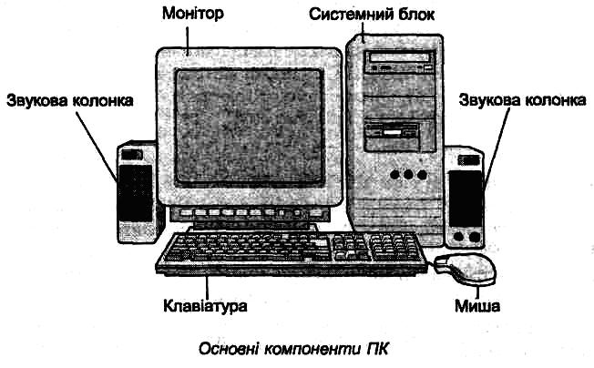

Рис. 1 Основні компоненти ПК

В системному блоці розміщені:

* материнська плата із встановленим на ній процесором, ОЗП, картами розширення (відео карта, звукова карта);
* відсіки для накопичувачів – жорстких дисків, дисководів CD-ROM і т.п.;
* блок живлення.

**Кнопки, індикатори, роз’єми у корпус**і

На передню панель корпусу системного блоку виведено кнопки, індикатори, відсіки та певні роз’єми.

**Кнопки**

Power – призначена для вмикання (іноді і вимикання) комп’ютера і зазвичай виділяється за кольором та розміром.

Reset – призначена для перевантаження комп’ютера. Є маленькою і майже не виступає за поверхню панелі, щоб запобігти випадковому натисненню.

На певних моделях корпусів присутні кнопки енергозберігаючих режимів.

**Індикатори**

Power – свідчить, що комп’ютер увімкнутий.

HDD – періодично блимає червоним світлом, коли відбувається звертання до жорсткого диску.

На деяких моделях корпусів присутні індикатори внутрішньої температури, годинник та показник завантаженості процесора.

**Відсіки**

**3,5 дюймові відсіки** призначені для розташування:

* Дисководів для магнітних дискет та zip-дискет (морально застаріле обладнання).
* Додаткові USB-концентратори.
* Інфрачервоні передавачі.
* Інші пристрої.

**5 дюймові відсіки** від початку були призначені для розміщення дисководів для 5 дюймових магнітних дискет. Після виходу таких дискет з використання, відсік довший час не використовувався. Тепер в них розміщують:

* Дисководи для оптичних дисків.
* Дисководи для мобільних дискет.
* Зовнішні тверді диски (Mobile Rack).

Кількість відсіків може бути різною і залежить зазвичай від розміру корпусу і потреб користувача.

**Роз’єми**

На передню стінку корпусу зазвичай виведено роз’єми для під’єднання флеш-накопичувачів та навушників.

**Отвори**

Призначені для додаткової вентиляції. Але, нажаль, через отвори корпусу всередину системного блоку потрапляє пилюка, особливо, коли системний блок стоїть дуже низько та коли вдома є домашні тварини.

З часом пилюка і шерсть від тварин покриває вентилятор та інші важливі внутрішні пристрої щільним прошарком. Користувач може помічати це як збільшення шуму від роботи комп’ютера.

Тому, варто раз на півроку розбирати корпус і обережно вибирати пилюку зсередини. Якщо цього не робити, то може гальмуватися робота вентилятору, порушуватися теплообмін всередині корпусу і це призведе до перегріву та поломки важливих пристроїв.

**Материнська плата**

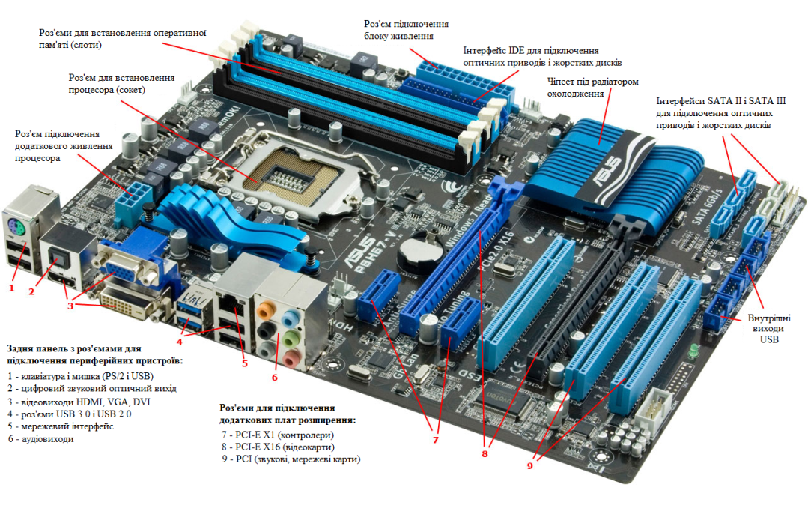

Рис. 2 Будова материнської плати

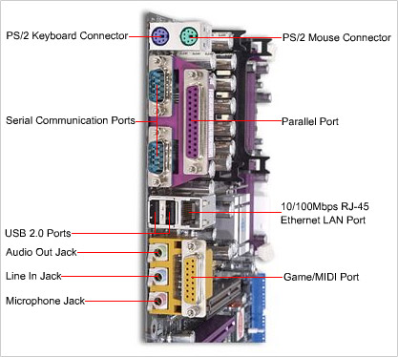

Рис. 3 Роз’єми материнської плати

|  |  |
| --- | --- |
| [250px-Intel_80486DX2_bottom](http://ru.wikipedia.org/wiki/%D0%A4%D0%B0%D0%B9%D0%BB:Intel_80486DX2_bottom.jpg)  Intel [80486](http://ru.wikipedia.org/wiki/80486)DX2 в керамическом корпусе [PGA](http://ru.wikipedia.org/wiki/Pin_grid_array) | [250px-SL3A2down](http://ru.wikipedia.org/wiki/%D0%A4%D0%B0%D0%B9%D0%BB:SL3A2down.JPG)  Intel Celeron 400 Socket 370 в пластиковому корпусі [PPGA](http://ru.wikipedia.org/wiki/PPGA) |
| [250px-UpSL3A2](http://ru.wikipedia.org/wiki/%D0%A4%D0%B0%D0%B9%D0%BB:UpSL3A2.JPG)  Intel Celeron 400 Socket 370 в пластиковому корпусі [PPGA](http://ru.wikipedia.org/wiki/PPGA) | [250px-DownSL5ZE](http://ru.wikipedia.org/wiki/%D0%A4%D0%B0%D0%B9%D0%BB:DownSL5ZE.JPG)  Intel Celeron 1100 Socket 370 в корпусі [FC-PGA2](http://ru.wikipedia.org/wiki/FC-PGA2" \o "FC-PGA2) |
| [250px-SL5ZEup](http://ru.wikipedia.org/wiki/%D0%A4%D0%B0%D0%B9%D0%BB:SL5ZEup.JPG)  Intel Celeron 1100 Socket 370 в корпусі [FC-PGA2](http://ru.wikipedia.org/wiki/FC-PGA2" \o "FC-PGA2) | Intel-s-HEDT-CPU-Roadmap-Exposed-Broadwell-E-in-2015-and-Skylake-E-in-2016  Intel Core i7 |

Рис. 4 Процесори

[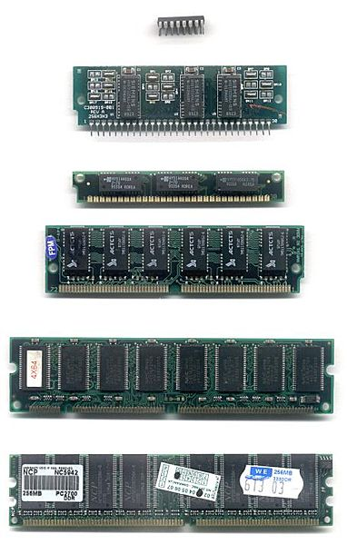](http://upload.wikimedia.org/wikipedia/commons/d/d3/RAM_n.jpg)

Рис. 5

Розвиток конструкції модулів памяті (ОЗП)

Зверху вниз: [DIP](http://ru.wikipedia.org/wiki/DIP" \o "DIP), SIPP, [SIMM](http://ru.wikipedia.org/wiki/SIMM" \o "SIMM) 30 pin, SIMM 72 pin, [DIMM](http://ru.wikipedia.org/wiki/DIMM" \o "DIMM), [DDR DIMM](http://ru.wikipedia.org/wiki/DDR_SDRAM" \o "DDR SDRAM)

[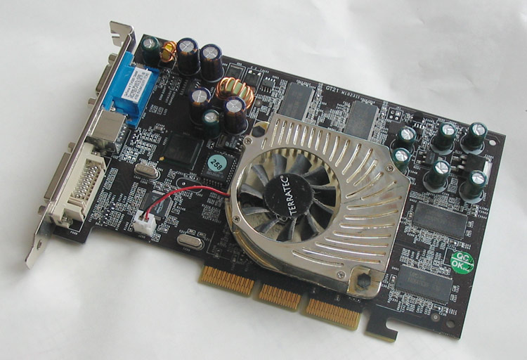](http://upload.wikimedia.org/wikipedia/commons/b/ba/Geforce_4200.jpg)

Рис. 6 Відеокарта сімейства [GeForce 4](http://ru.wikipedia.org/wiki/GeForce_4) з [радіатором і вентилятором](http://ru.wikipedia.org/wiki/%D0%9A%D1%83%D0%BB%D0%B5%D1%80)

[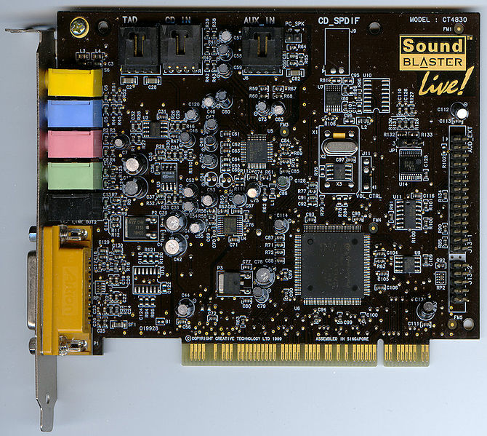](http://upload.wikimedia.org/wikipedia/commons/0/0a/Sblive!.jpg)

Рис. 7 Звукова плата [Creative](http://ru.wikipedia.org/wiki/Creative" \o "Creative) Labs Sound Blaster Live

[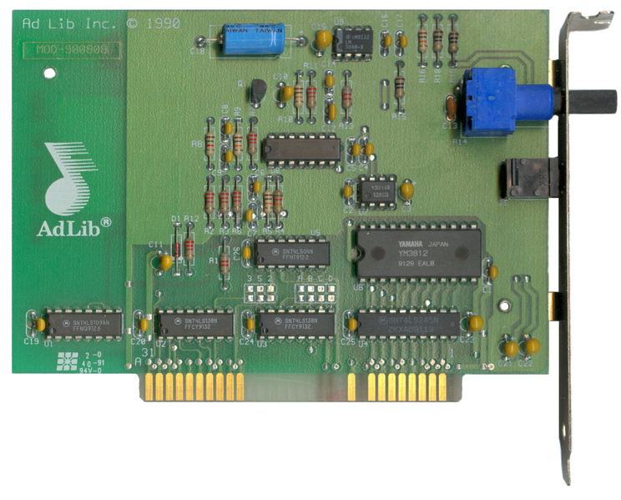](http://upload.wikimedia.org/wikipedia/commons/c/cd/Adlib.jpg)Рис. 8 Звукова плата AdLib

[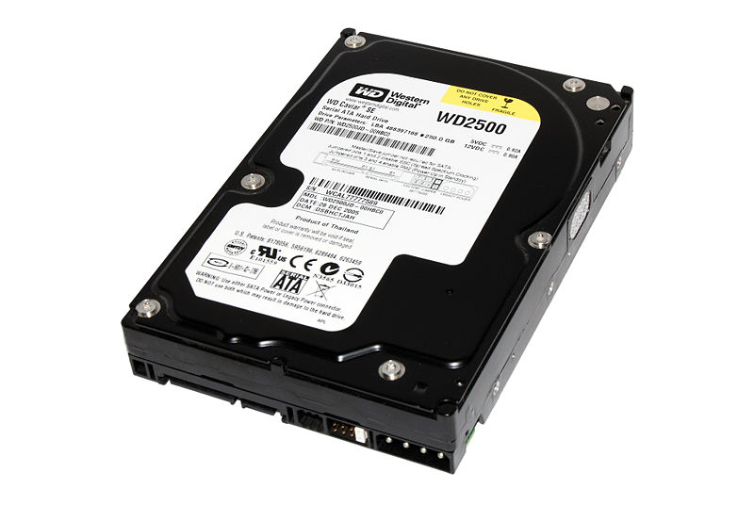](http://upload.wikimedia.org/wikipedia/commons/b/b0/Hdd.jpg)

Рис. 9 Жорсткий диск Western Digital WD2500

[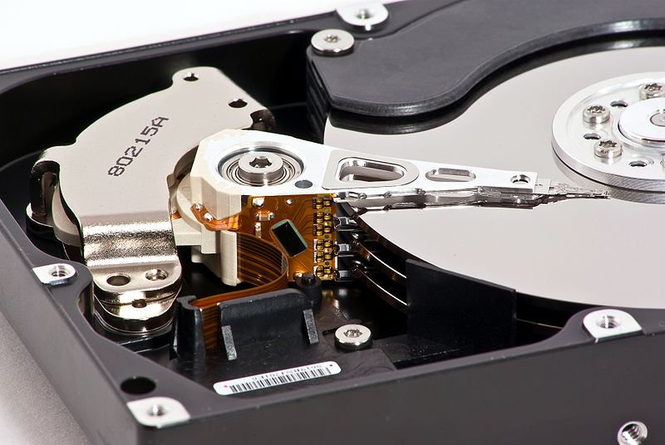](http://upload.wikimedia.org/wikipedia/commons/f/f2/Samsung_HD753LJ_04-Actuator.jpg)

Рис. 10 Розібраний жорсткий диск Samsung HD753LJ ємністю 750 ГБ,

виготовлений в березні [2008](http://ru.wikipedia.org/wiki/2008_%D0%B3%D0%BE%D0%B4)

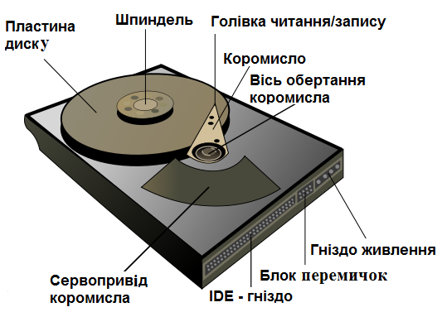

Рис. 11 Схема будови накопичувача на жорстких магнітних дисках

[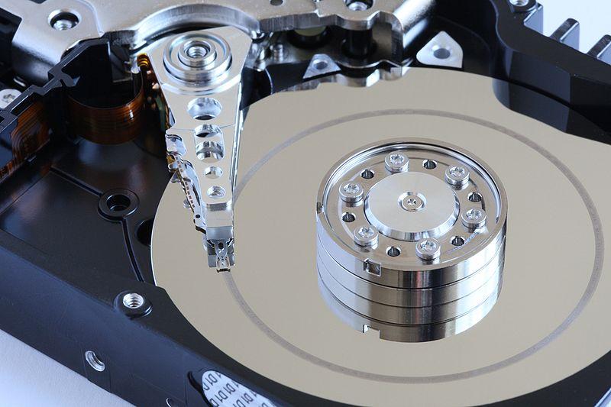](http://upload.wikimedia.org/wikipedia/commons/8/8f/Hard_disk_head_crash.jpg)

Рис. 12 Наслідки дотикання магнітної головки до поверхні диска

[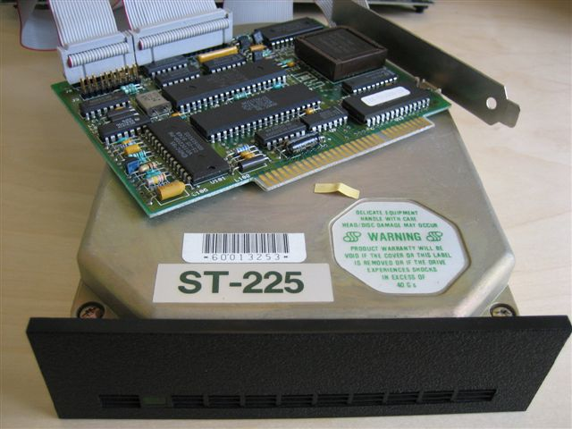](http://upload.wikimedia.org/wikipedia/commons/4/4f/ST_225_20MB_drive_and_WDC_controller.jpg)

Рис. 13 Для підключення до материнської плати потрібен контролер

[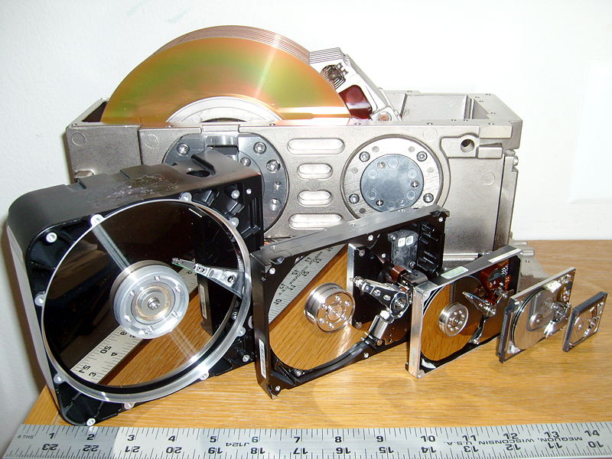](http://upload.wikimedia.org/wikipedia/commons/b/be/SixHardDriveFormFactors.jpg)

Рис. 14 Шість розмірів ЖД, що утворилися за час їх розвитку

[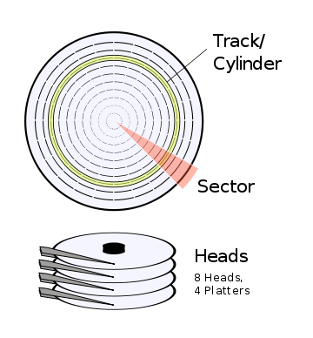](http://upload.wikimedia.org/wikipedia/commons/0/02/Cylinder_Head_Sector.svg)

Рис. 15 Циліндри (треки), сектор

[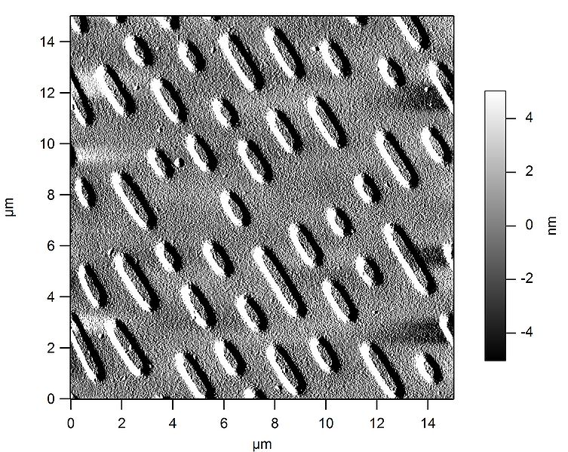](http://upload.wikimedia.org/wikipedia/commons/9/9d/Afm_cd-rom.jpg)

Рис. 16 CD-ROM під електронним мікроскопом

[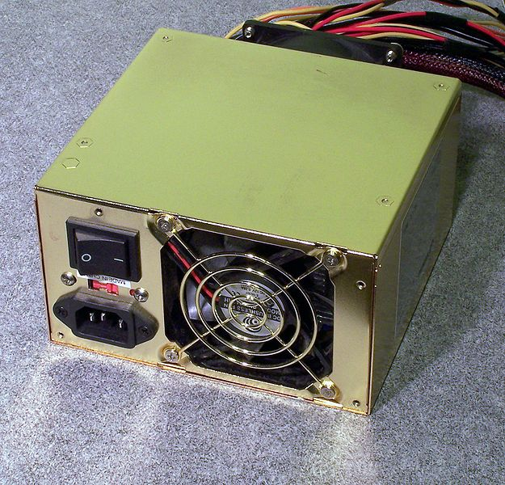](http://upload.wikimedia.org/wikipedia/commons/7/7e/PSU-gold-front.jpg)

Рис. 17 Комп’ютерний блок живлення

**Завдання:** дати розгорнуту відповідь на запитання згідно варіанту.

1. Що таке материнська плата? Які компоненти персонального комп'ютера на ній розташовані?

1. В чому полягає виконання програм центральним процесором?
2. Які основні параметри процесора? Що характеризує тактова частота і в яких одиницях вона вимірюється?
3. Що таке кеш-пам'ять? Які є рівні кеш-пам'яті?
4. Для чого призначені шини? Які є типи шин?
5. Які шинні інтерфейси материнської плати ви знаєте?
6. Чим відрізняється оперативна пам'ять від постійної пам'яті?
7. Що таке RISC-процесори? В чому полягає їх відмінність від CISC-процесорів?
8. Які ви знаєте типи оперативної пам'яті? Яка між ними різниця?
9. Що таке зовнішня пам'ять? Які різновиди зовнішньої пам'яті ви знаєте?
10. Що таке жорсткий диск? Для чого він призначений? Яку ємність мають сучасні вінчестери?
11. Яким чином здійснюються операції читання і запису в НЖМД (накопичувач на жорстких магнітних дисках)?
12. Джерела безперебійного живлення.
13. Мережні фільтри.

**Лабораторна робота 5**

**Тема:** Знайомство з віртуальною машиною Virtual Box.

**Мета:** знайомство з поняттям та призначенням віртуальної машини на прикладі Virtual Box.

**Завдання:** згідно варіанту описати порядок дій при:

* інсталяції віртуальної машини Virtual Box (**варіант 1**);
* створенні нової віртуальної машини (**варіант 2**);
* налаштування Virtual Box (**варіант 3**);
* налаштування вже створеної віртуальної машини (**варіант 4**).

**Теоретичні відомості**

**Віртуальна машина** – модель обчислювальної машини, створеної шляхом віртуалізації обчислювальних ресурсів: процесора, оперативної пам'яті, пристроїв зберігання та вводу і виводу інформації.

Віртуальна машина на відміну від програми емуляції конкретного пристрою (відтворення програмними або апаратними засобами або їх комбінацією роботи інших програм або пристроїв) забезпечує повну емуляцію фізичної машини чи середовища виконання (для програми).

Раніше віртуальну машину визначали як "ефективну ізольовану копію реальної машини". Проте сучасні віртуальні машини можуть не мати прямого апаратного аналогу. Наприклад, в залежності від способу моделювання набору інструкцій віртуального центрального процесора, віртуальна машина може моделювати реальну або абстрактну обчислювальні машини. При моделюванні реальної обчислювальної машини набір інструкцій процесора віртуальної машини співпадає з набором інструкцій обраного для моделювання центрального процесора.

Віртуальні машини поділяються на 2 головні категорії, в залежності від їх використання та відповідності до реальної апаратури:

* системні (апаратні) віртуальні машини, що забезпечують повноцінну емуляцію всієї апаратної платформи і відповідно підтримують виконання операційної системи;
* прикладні віртуальні машини, які розробленні для виконання лише прикладних програм, наприклад, віртуальна машина Java.

**Системні віртуальні машини**

Системні віртуальні машини дозволяють розподіл апаратних ресурсів фізичної машини між різними копіями віртуальних машин, на кожній з яких може бути встановлена своя операційна система. Пласт програмного забезпечення, що виконує віртуалізацію, називається гіпервізором. Гіпервізори поділяються на 2 типи: ті, що можуть виконуватися на "голій" апаратурі (**1-й тип**, або **рідні** (англ. **native**)), та ті, що виконуються в певній операційній системі (**2-й тип**, або **хостові**).

**Основні переваги системних ВМ:**

* різні операційні системи можуть співіснувати на одному комп'ютері, і при цьому знаходитися в строгій ізоляції одна від одної;
* ВМ можуть забезпечувати розширений набір машинних інструкцій, адже при моделюванні абстрактної обчислювальної машини набір інструкцій процесора віртуальної машини може бути довільним;
* широкі можливості контролю за программами;
* легкість модифікацій та відновлення.

**Основний недолік:**

* віртуальна машина не така ефективна як реальна, тому що доступ до апаратури в ній відбувається опосередковано.

Різні ВМ, на кожній з яких може бути встановлена своя власна ОС (які також називається **гостьовими ОС**), часто використовуються для **серверного об'єднання**: різні сервіси (що повинні виконуватися на окремих машинах, щоб запобігти взаємовтручанню) запускаються в різних ВМ, проте на одній фізичній машині, що дозволяє економити апаратні ресурси.

**Прикладні віртуальні машини**

Прикладні віртуальні машини виконують звичайні програми всередині ОС. Вони зазвичай створюються коли програма запускається та знищуються після її завершення. Їхня ціль – забезпечити платформно-незалежне програмне середовище, яке дозволяє абстрагуватися від конкретної апаратури та операційної системи, на якій виконується програма.

Прикладна ВМ забезпечує високорівневу абстракцію (наприклад, інтерпретатори високорівневих мов програмування – Lisp, Java, Python, Perl), в той час як системні ВМ зазвичай обмежуються низькорівневою абстракцією (машинним набором кодів). Сучасні прикладні ВМ, що реалізуються за допомогою інтерпретаторів, для підвищення швидкості виконання використовують компіляцію "на льоту" (англ. JIT – just-in-time).

## Технології

## Рідна емуляція. Цей підхід полягає в простому розподіленні тих апаратних ресурсів, на яких запущена ВМ. Кожна копія ВМ обмежена реальною апаратурою. Відповідно, ми зможемо використовувати лише ті ОС, які підтримують нашу апаратуру.

### Нерідна емуляція. В цьому випадку ВМ емулює апаратуру, яка може відрізнятися від тієї, на якій вона запущена. Це розширює круг ОС, які ми можемо на неї встановити.

### Віртуалізація рівня ОС. Ядро ОС дозволяє створювати багато ізольованих один від одного просторів користувачів. В цьому випадку крах програми в одному просторі ніяк не вплине на програми в інших просторах.

## Приклади та підтримка

## Першою і до сьогодні однією з найкращих операційних систем, які підтримували концепцію віртуальної машини є операційна система VM (в межах колишнього СРСР також відома як СВМ – Система Віртуальних Машин) фірми IBM.

На окремих апаратних платформах можлива апаратна підтримка віртуальних машин. Вперше технологія апаратної підтримки віртуальних машин була реалізована в машині IBM-370 (початок 1970 рр.) як можливість завантаження мікропрограмного коду, який забезпечував додаткову функціональність центрального процесора IBM-370 для обслуговування віртуальних машин.

Однією з найбільше популярних віртуальних машин є віртуальна машина Java.

Приклади віртуальних машин:

* Forth;
* Java Virtual Machine;
* IBM VM (Система Віртуальних Машин, СВМ);
* VirtualBox;
* VMware;
* Xen.

**VirtualBox**

VirtualBox — це програма для віртуалізації операційних систем, розроблена німецькою фірмою innotek, зараз вона належить Sun Microsystems. Вона встановлюється на існуючу операційну систему, яка називається головною, усередину цієї програми, яку називають гостьовою операційною системою. І запускається як окреме віртуальне середовище.

Підтримується основними операційними системами Linux, Mac OS X, OS/2 Warp, Windows XP or Vista, які підтримують роботу гостьових операційних систем FreeBSD, Linux, OpenBSD, OS/2 Warp, Windows і Solaris. Остання версія також підтримує бета-версію Windows 7.

Починаючи з 2007 року, за спостереженнями DesktopLinux.com, VirtualBox займає третє місце за популярністю запуску Windows програм на стільниці Linux.

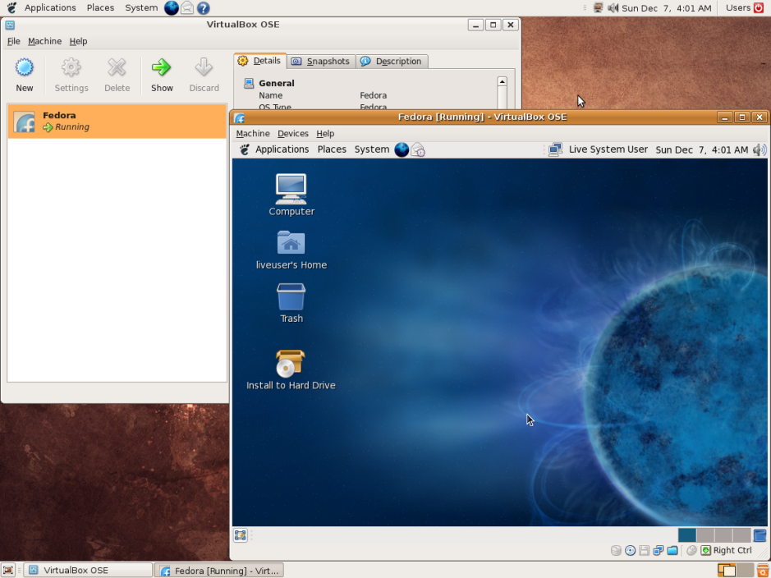

**Live CD**

Live CD — назва версії операційної системи, яка не вимагає установки на вінчестер, а для її запуску потрібно лише вставити у привід CD-ROM диск з операційною системою і налаштувати в BIOS завантаження з CD-ROM, після чого перезавантажити комп'ютер.

Система завантажиться з CD, що містить Live-CD. Особливість Live-CD — відсутність необхідності в жорсткому диску, можливість запуску ОС на комп'ютері без попередньої установки на вінчестер. На одному диску може міститися ОС, графічна оболонка (KDE, Gnome тощо), набір програм, наприклад офісний пакет OpenOffice.org, музичний плеєр, відеоплеєр, графічний редактор GIMP й інші програми, які можуть знадобитися користувачеві.

Існують Live-CD різного призначення і обсягу. Наприклад, дистрибутив Knoppix призначений для ознайомлення з Linux, для використання в роботі з офісними документами, для прослуховування музики. Загалом, це Live-CD дистрибутив для дому й офісу. Knoppix займає близько 700 Мб, тобто один CD.

Існують також Live-CD, призначені тільки для відновлення операційної системи, наприклад після того, як були зіпсовані файли конфігурації ОС. Для цього можна використовувати дистрибутив LNX-BBC, який займає близько 48 Мб і поміщається на CD формату візитної картки. На цьому диску вміщаються близько 1000 різноманітних утилітів, включаючи системні, які можна використовувати для відновлення системи.

Майже кожна сучасна операційна система може бути стартована з Live-CD — Linux, FreeBSD, NetBSD, OpenBSD, OpenSolaris, Windows, FreeDOS і т. п.

## Деякі операційні системи з можливостями Live CD:

* Mandriva Linux;
* Ubuntu;
* Knoppix;
* PCLinuxOS;
* Damn Small Linux;
* Frenzy.

## Корисні посилання:

<http://www.frozentech.com/content/livecd.php> – перелік LiveCD

<http://grusha.org.ua/videourok/znaiomymosya-linuks> – знайомство з Linux

<http://grusha.org.ua/virtuallinux> – інсталяція Virtual Box (част. 1)

<http://www.youtube.com/watch?v=dqw9XVIXjw4&feature=related> – інсталяція Virtual Box (част. 2)

<http://www.youtube.com/watch?v=sK7wCLvnshc&feature=related> – створення ВМ

<http://www.youtube.com/watch?v=mJYtlG-2HVo&feature=related> – налаштування Virtual Box

<http://www.youtube.com/watch?v=4EjW2uREu5k&feature=related> – завантаження з Live-cd

<http://www.youtube.com/watch?v=RqxXXYEJeRU&feature=related> – початок встановлення Linux

<http://www.youtube.com/watch?v=PpSRlvRNKPY&feature=related> – завершення встановлення Linux

<http://www.youtube.com/watch?v=OtBCO7vcaM8&feature=related> – перший запуск Linux

**Лабораторна робота 6**

**Тема:** Способи представлення інформації. Знайомство з HTML.

**Мета:** створити кілька HTML-сторінок, з’єднаних між собою посиланнями, з інформацією про себе.

**Завдання:** створити триHTML-сторінки з інформацією про себе. Кожна із сторінка повинна містити в собі посилання на дві інші. Сторінки повинні містити текст різного розміру, кольору, стилю та типу, малюнки, посилання на електронну адресу.

**Хід роботи**

1. Перед початком роботи створимо окрему папку для розроблюваних сторінок. Наприклад, D:\my\_page\.

2. Відкриємо Блокнот (start – programs – accessories – notepad або пуск – программы – стандартные – блокнот).

3. Рекомендується скопіювати туди наступний текст:   
  
<html>  
<head>  
<title> Моя сторінка </title>  
</head>  
<body>  
Привіт! Це моя перша сторінка.  
<br> [Rambler's Top100](http://top100.rambler.ru/top100/)  
Тут я розкажу про себе :)  
</body>  
</html>

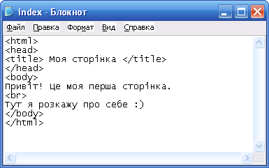

4. Збережемо цей документ, присвоївши йому ім’я \*.html. Наприклад, D:\my\_page\index.html. Для цього:

- Файл → Сохранить Как (File → Save as);

- Вводимо назву документа index.html, а не просто index;

- Якщо документ вже збережено таким чином, як описано вище, то при внесенні змін в цей документ можна вже зберігати їх через Файл → Сохранить (File → Save).

5. Запустимо браузер, припустимо, Internet Explorer (Блокнот закривати не потрібно), і відкриємо в браузері наш документ. Файл - Открыть - кнопка Обзор - Наш документ (index.html) або File – Open – Browse – index.html

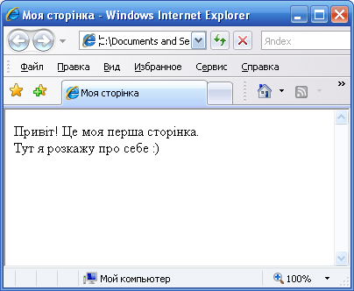

6. Якщо ми щось змінюємо в нашому \*.html документі (в Блокноті), то, щоб подивитися, як це виглядає в браузері, потрібно не забувати натискати в браузері кнопку ОБНОВИТЬ.

7. Розробляємо наповнення (контент) для наших сторінок, користуючись інформацією, поданою у теоретичних відомостях до лабораторної роботи.

**Теоретичні відомості**

**HTML не є мовою програмування!** Вона призначена для розмітки текстових документів (тобто з її допомогою ми розмічаємо текст, таблиці, картинки та ін. на нашій сторінці).

Те, як виглядатимуть малюнки, текст та інші елементи на сторінці, і як вони будуть розміщені один відносно одного, визначають мітки (теги).

Приклад тега: <br> (перенос текста в наступний рядок). Спробуйте вставити кілька тегів <br> в наш документ перед «Тут я розкажу про себе :)», щоб побачити, як він працює.

Отже, все, що знаходиться між < та > - це тег. Текст, що знаходиться поза такими дужками < >, є видимим при перегляді в браузері.

Обов’язкові теги – це такі теги, які завжди потрібно прописувати на кожній сторінці. <html> - цей тег повинен відкривати документ. Якщо є відкриваючийтег, то повинен бути і закриваючий: </html>. Деякі теги не потребують закриваючого тега.

<head> </head> - голова документа,

<body> </body> - тіло документа.

Всі теги, розміщені між <head> </head>, це щось на зразок службової інформації. Наприклад, <title> - заголовок. Для чого він? Це заголовок вікна Internet Explorer. Всі теги, розміщені між <body> </body> - вміст документа.

<тег> </тег> може містити в собі інші теги (і текст). Зверніть увагу: <тег1><тег2><тег3> ... </тег3></тег2></тег1>. Тільки така послідовність закриваючих тегів вірна: тег, який ми відкрили першим, закриваємо останнім, другий – передостаннім, і т. д.

**Колір тексту.** Перш за все нам потрібна палітра (всі кольори Інтернету <http://www.artlebedev.ru/tools/colors/>). Щоб слова Тут я розкажу про себе :)відображались червоним кольором необхідно зробити такий запис:

<font color="#CC0000"> Тут я розкажу про себе :) </font>

Color – параметр (атрибут) для тега font, він відповідає, в даному випадку, за колір тексту, вміщеного в тег.

Зверніть увагу, що значенню кольору обов’язково повинен передувати знак «решітка» - #.

Інший спосіб задавати колір в документі – відкриваючий тег <body>:

<body text="#336699">

Це означає, що увесь текст сторінки буде синім, окрім тексту, для котрого ми додатково прописали <font></font>. Якщо колір тексту в <body> не задавати, то по замовчуванню він буде чорним.

**Колір фону** встановлюється в тегу <body>:

<body bgcolor="#000000">

Якщо колір в <body> не вказувати, то по замовчуванню він буде білим. Зверніть увагу: можна одночасно прописувати в тегу <body> і колір тексту в документі, і колір фону.

<body text="#336699" bgcolor="#000000">

**Параграфи** вводяться тегом <p></p>. За допомогою параграфів ми можемо задавати положення тексту:

<p align="center">текст</p>

<p align="left">текст</p>

<p align="right">текст</p>

<p align="justify">текст</p>

Текст в документі, якщо не задавати параграфи, завжди вирівнюється по лівому краю. Після закриваючого тега </p> автоматично здійснюється перенос рядка. Якщо нам не потрібен цей перенос, то краще скористатися тегом <div></div>:

<div align="center"> текст </div>   
<div align="left"> текст </div>   
<div align="right"> текст </div>   
<div align="justify"> текст </div>

**Виділення тексту за допомогою заголовків.** Існує шість рівнів заголовків:

# <H1> текст </H1>

## <H2> текст </H2>

### <H3> текст </H3>

#### <H4> текст </H4>

##### <H5> текст </H5>

###### <H6> текст </H6>

h1 – найважливіший, h6 – найменш важливий. Введемо заголовок в наш документ. Наприклад, виділимо фразу "Привіт! Це моя перша сторінка":

<div align="center">  
**<H3>** Привіт! Це моя перша сторінка **</H3>**

Візуально заголовки відображаються не лише дещо більшим шрифтом, але і напівжирним. Після закриваючого </hx> автоматично здійснюється перенос на інший рядок.

Заголовки призначені для виділення невеликих фрагментів тексту (рядка, фрази). Але, якщо ми хочемо виділити велику ділянку тексту, то заголовки для цього використовувати не можна. Для цього призначений атрибут size тега <font></font>, який встановлює бажаний **розмір шрифту**:

<font size="+4"> текст </font>  
<font size="+3"> текст </font>  
<font size="+2"> текст </font>  
<font size="+1"> текст </font>  
<font size="+0"> текст </font>  
<font size="-1"> текст </font>  
<font size="-2"> текст </font>

Стандартний size (по замовчуванню) – “+0”.

**Стиль шрифту** (напівжирний, курсив, підкреслений, перекреслений).

<b> **Напвжирний текст** </b>  
<i> *Нахилений текст (курсив)* </i>

<u> Підкреслений текст </u>

<strike> ~~Перекреслений текст~~ </strike>   
<s> ~~Перекреслений текст~~ </s>

До одного фрагменту тексту можна застосувати одразу кілька тегів:  
  
<b><i> ***текст*** </i></b>.

Тег <big> робить текс більшим, а <small> - меншим відносно основного тексту:

<small> Менший </small>  
<big> Більший </big>  
  
Теги Sup і Sub визначають верхній та нижній індекси:

<sup> sup </sup>  
<sub> sub </sub>

**Тег** **<pre></pre>.** Особливістю цього тегу є те, що текст, вміщений в нього, виводиться точно так, як його було набрано у блокноті. Цей тег можу бути корисним, припустимо, для форматування віршів.

**Тип шрифту** задається за допомогою атрибута face. Задамо шрифт Arial:

<font face="arial"> текст (шрифт Arial) </font>

**Вставити малюнок** в наш документ можна таким чином:

<img src="my.jpg">

Все, що записано в лапках, - шлях до малюнка. Даний приклад говорить про те, що малюнок знаходиться в тому ж каталозі (папці), що й наш документ.

**Позиціонування малюнків.**

<img src="pr1.png" align="left">

Це означає, що картинка буде притиснута до лівого краю екрану, а текст огортатиме її справа. Щоб зробити навпаки (малюнок справа, текст зліва) потрібно прописати right:

<img src="pr1.png" align="right">

Малюнок можна розмістити під текстом (1), посередині (2), та над ним (3):

(1) - <img src="pr1.png" align="bottom">

(2) - <img src="pr1.png" align="middle">

(3) - <img src="pr1.png" align="top">

Окрім атрибута align для тега <img> можна ввести ще кілька атрибутів:

(1) - <img src="pr1.png" vspace="10">

(2) - <img src="pr1.png" hspace="30">

(3) - <img src="pr1.png" alt="моє фото">

(4) - <img src="pr1.png" width="100">

(5) - <img src="pr1.png" height="200">

(6) - <img src="pr1.png" border="5">

(1) – атрибут vspace – задає відстань між текстом та малюнком по вертикалі. Відстань задається в пікселях. Pixel – мінімальна одиниця зображення, точка.

(2) – hspace – відстань між текстом та малюнком по горизонталі.   
(3) – alt – короткий опис картинки. Якщо навести курсором миші на малюнок,

з’явиться опис картинки. В нашому випадку це буде фраза – "моє фото".

(4) – width – ширина самої картинки (в пікселях). Якщо ширину не задавати, то по замовчуванню вона буде рівна реальній ширині картинки (а так можна зробити її ширшою або вужчою).

(5) – height – висота картинки. Як і у випадку з width висоту (height) картинки можна і не задавати.

(6) – border – рамка навколо самої картинки (в пікселях). Можна не задавати. Однак, по замовчуванню, рамка навколо картинки є завжди. І, якщо потрібно забрати її, то виставляємо атрибут border рівним нулю.

Атрибути для одного тегу можуть використовуватися одночасно один з одним. Розглянемо приклад:

<img src="pr1.png" align="left" hspace="30" vspace="5" alt="моє фото">

Отже, картинка буде притиснута до лівого краю екрану, текст огортатиме її справа, відстань до тексту по горизонталі – 30 пікселів, по вертикалі – 5 пікселів, а якщо наведемо курсор на картинку, то побачимо напис – «моє фото».

**Малюнок можна зробити фоном документа.** Це прописується у відкриваючому тегу body:

<body text="#336699" bgcolor="#000000" **background= "мій\_фон.jpg"**>

Атрибут background вказує на те, де розміщено фоновий малюнок. Як бачимо, ми залишили атрибут bgcolor. Це потрібно на випадок, якщо малюнок для фона не завантажиться.

**Посилання.** Наш сайт може складатися з кількох документів. Один з них головний (index.html) – він відкривається першим. Решту документів можна називати як завгодно (photos.html, about\_me.html, my\_pets.html, friends.html). За допомогою посилань ми зв’язуємо ці документи. Посиланням може бути текст (фраза, слово) або малюнок.

Розглянемо текстове посилання. Для початку треба створити новий документ (в нашому прикладі це prf.html) в тій самій папці, де знаходиться головний документ index.html. Нехай prf.html – документ з вашими фотографіями. Тоді можна фразу «Подивитися мої фотографії» зробити посиланням на prf.html:

<a href="prf.html"> Подивитися мої фотографії </a>

Малюнок, або фраза, що містяться в тегу <a></a> стають посиланням.

**Для всіх посилань** в документі можна прописати **кольори:** link – колір посилання, alink – колір активного посилання (натиснутого), vlink – колір вже відвіданого посилання. Кольори посилань прописуються в <body>:

<body text="#336699" bgcolor="#000000" link="#339999" alink="#339999" vlink="#339999">

Для текстових посилань ми можемо задати різні кольори – це робиться за допомогою тега <font> та його атрибута color:

<a href="prf.html"> <font color="#CC0000">Подивитися мої фотографії </font></a>

Зверніть увагу, <font color="…"></font> прописується всередині тега <a></a>. Якщо записати по-іншому, то не вдасться задати посиланню колів відміний від кольору інших посилань в документі.

**Посилання на поштову скриньку (e-mail).** Посилання на електронну поштову скриньку прописується дещо по-іншому, аніж посилання на інший документ:

<a href="mailto:pochta@mail.ru"> pochta@mail.ru </a>

Зробимо, щоб **при наведенні мишки на посилання** з’являлась **підказка**. Для цього використовується атрибут title (не плутати з тегом <TITLE>):

<a href="ssilka.html" title="Ваша підказка"> Текст посилання </a>

**Лабораторна робота 7**

**Тема:** Засоби створення web-сторінок

**Мета:** ознайомитися з призначенням та принципами роботи різноманітних редакторів для створення та верстання веб-сторінок. Засобами програми Macromedia Dreamweaver створити кілька веб-сторінок, об’єднаних спільним змістом та з посиланнями одна на одну.

**Теоретичні відомості**

Web-сторінки є базовими документами World Wide Web і створюються у HTML (HyperText Markup Language). Сторінки можуть бути як частиною Web-сайту, так і самостійними документами.

HTML-сторінка містить HTML-теги, що надають інформацію про структуру сторінки, її вигляд та вміст. Web-браузери використовують цю інформацію для визначення способу відображення сторінки.

**РІВНІ СТВОРЕННЯ WEB-СТОРІНОК**

До створення Web-сторінок існує три загальних підходи:

1. **Високий рівень** – створення документу звичайними засобами з наступною його конвертацією в HTML.
2. **Середній рівень** – створення Web-сторінки в спеціалізованому HTML-редакторі.
3. **Низький рівень** – створення Web-сторінки безпосередньо в HTML-кодах.

Перший підхід не вимагає жодних знань мови HTML. Документ створюється в довільному текстовому редакторі у форматі, в якому він буде відображатись у Web-браузері. Після створення документ конвертується у HTML-код. Наприклад, Microsoft Word дозволяє зберегти відкритий документ у форматі HTML. Але цей підхід має суттєві недоліки: по-перше, код, що отримано в результаті конвертації, є досить громіздким і незручним для подальшого редагування, по-друге, можливості Web-сторінки, що отримана таким шляхом, досить обмежені, оскільки від початку створюється не HTML-документ, а, наприклад, Word-документ.

Другий підхід є найзручнішим з точки зору співвідношення часу, що витрачається на створення Web-сторінки, та можливостей цієї сторінки, отриманих за допомогою спеціалізованого HTML-редактора. Такі HTML-редактори, як правило, дозволяють створювати Web-сторінки подібно, як створюються документи у текстових процесорах, із форматуванням тексту, графіки, таблиць та інших елементів сторінки за принципом WYSIWYG (What You See Is What You Get – "що бачиш, те і отримаєш"), при цьому сам документ зберігається відразу у HTML-коді. Крім того, такі HTML-редактори дозволяють безпосередньо редагувати HTML-код. Ефективність отриманого коду при цьому підході залежить від ефективності та можливостей вибраного редактора.

Третій підхід вимагає глибокого знання мови HTML. Редагування Web-сторінок відбувається у форматі, дещо незручному для сприйняття початківцем. Однак при такому підході можна створити дуже ефективний HTML-код, що забезпечить максимальну інформативність сторінки при її мінімальному об'ємі. Крім того, в такому випадку Web-дизайнеру доступні всі можливості мови HTML, які можуть не бути реалізовані у спеціалізованих HTML-редакторах.

**ОГЛЯД РЕДАКТОРІВ ДЛЯ ВЕРСТКИ ВЕБ-СТОРІНОК**

Існує багато інструментів для верстання веб-сторінок, варто випробувати різні редактори, і лише тоді вже вирішувати, з яким краще працювати.

Редактори для верстання веб-сторінок є двох типів: візуальніі текстові.

**Візуальні редактори** не вимагають знань html, css та інших технологій для розмітки сторінок. У візуальному редакторі різні елементи сайту розташовуються, неначе на листку паперу, а редактор пише код самостійно. Саме тому візуальні редактори ще називають WYSIWYG-редакторами.

Проте, жоден візуальний редактор не є досконалим і всі вони так чи інакше є обмеженими за своїми можливостями, тому від професійних кодерів вимагається уміння писати код вручну. Саме тому професійним кодерам потрібні текстові редактори. У цих редакторах пишуть код своїми руками. У текстових редакторах, як правило, бувають різні функції, що полегшують кодеру написання коду, такі як підсвічування коду (так легше бачити, де в коді вставлені стилі, або скрипти, а де просто текст), різні гарячі кнопки і клавіші, які вставляють вже готові конструкції (фрагменти коду, спецсимволи) в код, і т.п.

Якого ж типу обрати редактор? Якщо за мету ставиться вивчення html, css або інших технологій для розмітки сторінок, якщо потрібно навчитися створювати якісні сторінки і бути професійним кодером, то безумовно потрібний текстовий редактор. Якщо ж таких завдань не ставиться, то звісно кращим вибором буде візуальний редактор, бо він економить час і сили. А найкраще мати у себе на комп'ютері і візуальний, і текстовий редактори для різних потреб.

**ВІЗУАЛЬНІ РЕДАКТОРИ**

**MACROMEDIA DREAMWEAVER MX**

Професійний інструмент для створення web-сайтів і додатків. Мабуть, це найкраща програма з візуальних редакторів на даний момент, принаймні вона є у пошані у багатьох користувачів.

Розробники стверджують, що Macromedia Dreamweaver MX призначена для проектування, розробки і адміністрування професійних web-сайтів і додатків. Окрім того Dreamweaver легко інтегрується з іншими програмами від Macromedia, наприклад, такими, як Flash. Dreamweaver є значно більшим, ніж просто візуальний редактор, це достатньо могутній і складний інструмент, а всякий складний інструмент вимагає, щоб на його освоєння було витрачено якийсь час, перш, ніж користувач зможе працювати в ньому.

* [Основні принципи роботи з Dreamweaver](http://dreamweaver.in.ua/osnovi_dweamweaver/Index1.htm)
* [Завантажити Dreamweaver](http://download.macromedia.com/pub/dreamweaver/esd/previewrelease/DreamweaverMXInstaller.exe) (48,2 Мб)
* [Опис установки Dreamweaver](http://master-web.com.ua/e/13)
* [Підручник Dreamweaver 4](http://www.compdoc.ru/grafics/weaver/dw4/index.shtml)

**ADOBE GOLIVE І LIVEMOTION**

Можливо, Adobe GoLive сподобається тим, хто любить програми від Adobe, і багато з ними працює: знайоме середовище, в якому легко розібратися. Всі програми від Adobe є сумісними між собою і доповнюють один одного. GoLive є лише візуальним редактором для верстання веб-сторінок і підтримує технології Html, Dhtml, CSS, XML та декілька готових Javascript’ів. Вбудований редактор коду (текстовий) в цій програмі є добрим. GoLive – це оптимальне поєднання візуального і текстового редактора (два в одному).

Варто використовувати з GoLive таку програму, як Adobe LiveMotion (в попередніх версіях вона називалося Image Styler). Хоча LiveMotion є графічним редактором, в якому можна створювати нескладну, але якісну графіку для своїх веб-сайтів, він також вміє верстати веб-сторінки, на основі того, що намальовано. LiveMotion сам розподіляє готовий макет на багато картинок, які потім можна використати при верстанні сайту в GoLive.

* [Завантажити Golive](http://download.adobe.com/pub/adobe/magic/golive/win/7.x/Adobe_GoLive_CS_Tryout.zip) (106 Мб)
* [Завантажити LiveMotion](http://www.bgpintl.com/software/1007/LiveMotion2.zip) (65,5 Мб)
* [Завантажити Image Styler (попередня версія LiveMotion)](ftp://ftp.adobe.com/pub/adobe/japan/imagestyler/win/1.x/imastt.exe) (15 Мб)
* [Навчання роботі з Image Styler](http://www.postroika.ru/drawing/ist2.html)

**MICROSOFT FRONTPAGE**

Програма FrontPage дозволяє створювати веб-сторінки у форматах Html, Css, Dhtml, Javascript. Надає широкі можливості по управлінню зображеннями і flash-роликами. FrontPage сумісний з технологіями ASP, XML, VBScript, XSL. В останній версії FrontPage створює більш чистий код (раніше FrontPage вставляв в код багато непотрібних коментарів та іншої зайвої інформації).

**HOTDOG**

Програма має простій і зрозумілий користувачеві інтерфейс. Hotdog є дружнім до користувача, сумісним з Flash, SQL, PHP, ASP, може працювати з GIF-зображеннями (оптимізація, анімація), містить Html-компресор, може створювати файли довідки (CHM).

* [Завантажити Hotdog](ftp://ftp.sausage.com/pub/hotdog/hotdog7/hotdog7install.exe) (11,3 Мб)

**ТЕКСТОВІ РЕДАКТОРИ**

**HOMESITE**

Цей редактор, мабуть, найпопулярніший і наймогутніший серед текстових редакторів. В ньому легко працювати не лише з Html-кодом. Користувачу надається широка допомога: перелік різних атрибутів до всіх тегів, перевірка коду (правильність перевіряється за вимогами W3C.org), підтримка XHTML, CSS-редактор, тощо.

* [Завантажити Homesite](http://www.macromedia.com/cfusion/tdrc/index.cfm?product=homesite) (11,3 Мб)
* [Все про html-редактор Homesite 4.5](http://homesite45.narod.ru/)

**HTML PAD**

HTMLPad підтримує JavaScript, VBScript, SSI, ASP і Perl, вміє створювати макроси (на подобі Word’a і Excel'а), містить довідкові матеріали по CSS і Html, і багато іншого.

* [Завантажити HTML Pad](http://www.blumentals.net/download/files/hpad5pro.exe) (3 Мб)
* [Як працювати з HtmlPad](http://www.postroika.ru/articles/htmlpad2000.html)

**NOTEPAD**

Notepad він же Блокнот. У цій програмі немає жодних функцій, які полегшують роботу: ні підсвічування коду, ні вставляння готових конструкцій коду, нічого, проте ця програма є в Стандартних на комп'ютері у кожного користувача. З неї можна почати свої перші кроки в написанні коду, а потім вже змінити на більш досконалий редактор.

**ПОРЯДОК РОБОТИ**

1. Запустити програму DreamWeaver (Start -> Programs -> Macromedia -> Macromedia Dreamweaver MX.
2. Відкрити підручник з DreamWeaver.
3. Вивчити методику створення Web-сайту за допомогою MacroMedia DreamWeaver.
4. Створити фрагмент у візуальному режимі, перейти у текстовий режим і проаналізувати створене.
5. Зробити виправлення у текстовому режимі, перейти у візуальний режим і проаналізувати результат
6. Дослідити можливості у створенні таблиць
7. Додати до створеної сторінки стилі
8. У звіті до роботи представити скрін створеного фрагменту та його код.

**Лабораторна робота 8**

**Тема:** Основи роботи з ftp

**Теоретичні відомості**

**Що таке ftp**

FTP розшифровується як "протокол передачі файлів" (File Transfer Protocol). Це один з базових протоколів Інтернету, що розроблений для обміну інформацією. На відміну від HTTP, який служить переважно для передачі web-текстів і зображень, FTP застосовується для обміну довільними файлами, переважно великого розміру. Окрім того, FTP є зручним для "навігації" по каталогах віддаленого комп'ютера і для доступу до великої, розгалуженої файлової структури. Доступ до файлів на віддаленому комп'ютері за протоколом FTP здійснюється за допомогою програм, що називаються FTP-клієнтами (в ролі найпростішого FTP-клієнта можна використати www-браузер, наприклад Opera, Mozilla або Microsoft Internet Explorer).

Практично всі сучасні операційні системи містять FTP-клієнт для роботи у командному рядку, який так і пишеться "ftp".

**Що таке ftp-сайт**

FTP-сайт (або FTP-сервер) – це комп'ютер в мережі Інтернет, на якому запущена відповідна програма, що надає доступ до файлів і каталогів у цьому комп'ютері за протоколом FTP. FTP-сайт загального доступу (по-англійськи anonymous FTP site) відрізняється тим, що на ньому організовано спеціальне піддерево каталогів, доступ до якого надається будь-кому. Зазвичай на таких сайтах зберігають файли, що представляють інтерес для багатьох людей, – безкоштовне програмне забезпечення, тексти, картинки, звукові файли і інше, тому такі сайти називають також FTP-архівами. Об'єм інформації, що надається сайтами загального доступу, величезний: тільки українські та російські сайти містять більше 100000 гігабайт.

Основна відмінність між FTP-сайтом і HTTP-сайтом полягає в тому, що HTTP-сайт – це фасад палацу, а FTP сайт – це прості складські приміщення. Також швидкість завантаження з FTP, зазвичай є вищою, ніж завантаження за допомогою HTTP.

Більшість FTP-сайтів мають чіткий ліміт кількості одночасно підключених користувачів. У разі перевантаженості сайту слід або зайти пізніше або спробувати знайти "дзеркало" сайту – інший сайт, що містить точну копію вмісту оригінального сайту. Такі дзеркала, як правило, розміщуються в різних частинах світу, для економії міжконтинентального трафіку. Отже, якщо є можливість працювати з сайтом, що знаходиться в Україні, то краще так і поступити, це гарантує істотне збільшення швидкості роботи.

Інформація в FTP-архівах поділяється на три категорії:

* **захищена інформація**, режим доступу до якої визначається її власником і надається за спеціальною угодою із споживачем; до цього виду ресурсів відносяться комерційні архіви, закриті національні та міжнародні некомерційні ресурси, приватна некомерційна інформація із спеціальними режимами доступу;
* **інформаційні ресурси обмеженого використання**, до яких відносяться програми класу shareware; до даного класу можуть входити ресурси обмеженого часу використання або обмеженого часу дії (тобто користувач може використовувати цю версію на свій страх і ризик, але ніхто не буде надавати йому підтримки);
* **вільно розповсюджувані інформаційні ресурси або freeware**, якщо мова йде про програмне забезпечення; до цих ресурсів відноситься все, що можна вільно отримати по мережі без спеціальної реєстрації. Це може бути документація, програми та інше.

З вище перерахованих ресурсів найбільш цікавими, звичайно, є дві останні категорії, які, як правило, оформлюються у вигляді FTP-архівів.

**Як потрапити до FTP-сайту**

Адреси FTP-сайтів дуже схожі з адресами HTTP-сайтів з тією різницею, що замість «http://адреса» вказують «ftp://адреса». Однак, ці адреси можуть і не збігатися, тобто хоча HTTP-адреса організації http://company.com, зберігати дані на FTP вони можуть за адресою ftp://ftp.company.com.

Деякі програми для роботи з Інтернет самі намагаються визначити тип сервера, але краще самому вказати тип протоколу в адресі. Як і у випадку з HTTP-сайтами, FTP-сайти також можуть мати не символьну адресу, а числову, наприклад ftp://196.17.33.10.

Найчастіше, для доступу до публічного відкритого FTP-сайту користувач реєструється як анонімний (anonymous) і не має особливих прав доступу на віддаленому сервері. У відповідь на запит ідентифікації слід ввести свою поштову адресу (e-mail). Зазвичай достатньо ввести щось подібне на поштову адресу для допуску до ресурсів архіву, але бувають сервери, що перевіряють наявність такої адреси.

**Як використовувати ftp**

В загальному FTP-сайт можна представити як додатковий жорсткий диск, з якого можна щось переписати або щось записати на нього. Але, оскільки цей сайт є власністю іншої людини, то і дозволити вона Вам може не все. Для FTP-сайтів приватних організацій доступ буде, ймовірно, закритий, оскільки сайт може містити конфіденційну інформацію. На приватні або на FTP-архіви може бути відкрита лише частина даних. Запис даних на такі FTP може бути або заблокований, або виділена спеціальна ділянка, куди записуються свої файли, які в подальшому будуть перевірені адміністратором цього сайту і, якщо він визнає за потрібне, то винесе їх в основний розділ.

Якщо користувач купив або безкоштовно отримав певне місце (наприклад, під власний сайт), то він може повністю контролювати дані, що знаходяться на його сайті. Проте, в деяких організаціях, що пропонують безкоштовне місце під приватний сайт, можуть відбуватися перевірки допустимого вмісту і якщо те, що розміщено на сайті видасться модератору не допустимим, то можуть бути застосовані санкції, від попередження до повного відключення від даного сервера. В основному проблеми виникають у випадку розміщення нелегального ПЗ, програм для злому, файлів, що містять дані аморального або антисоціального характеру.

Навігація по FTP-сайту дуже схожа з навігацією по жорсткому диску комп'ютера. Є папки, в яких містяться підпапки або файли. Для того, щоб полегшити навігацію на багатьох сайтах в папці містяться файли опису, наприклад 00index.txt, index.html.

**Клієнти для роботи з ftp**

Для роботи з FTP може використовуватися як браузер, так і спеціальні програми, що призначені для роботи з FTP. Розглянемо сеанс роботи з FTP-сайтом на прикладі Internet Explorer’а.

В Internet Explorer’і робота з FTP практично не відрізняється від роботи з жорстким диском, звичайно, з врахуванням обмежень, що наведені вище. Для того, щоб зайти на FTP-сайт, треба ввести в адресний рядок координати потрібного сайту і натиснути Enter. Якщо все зроблено вірно, то повинен з'явитися каталог папок. Найчастіше для анонімного користувача для читання відкрито лише каталог PUB. Далі, вибираючи папки, можна знайти потрібні файли і переписати їх на власний комп'ютер, використовуючи стандартні засоби Internet Explorer’а або спеціальні програми, наприклад ReGet або NetVampire.

Протокол FTP, разом з HTTP, складає основу сучасного Інтернету. Зручність, наявність всіх необхідних функцій роботи з файлами давно принесли FTP заслужену популярність. Звідси – велика кількість як програм-серверів, так і клієнтів FTP. Залишається лише вибрати ту програму, яка дозволить ефективно використовувати всі можливості FTP.

**Ftp-клієнт в total commander**

Цей популярний файловий менеджер непогано працює як FTP-клієнт.

Робота з FTP-сервером починається після створення з'єднання: кнопка «FTP Connect» на панелі програми, потім – «New connection», де задаються параметри майбутнього з'єднання: хост, логін, пароль, можна також задати віддалену папку сервера, яка відкриватиметься відразу після з'єднання і локальну папку, яка відкриється в сусідньому вікні, щоб без зволікань можна було почати працювати з файлами.

Файлова структура сервера після з'єднання відображається в одному з двох вікон програми. Робота за протоколом FTP для користувача Total Commander практично не відрізняється від роботи з локальним диском: для видалення, перейменування файлів і папок використовуються ті ж команди і елементи інтерфейсу програми. Завантаження файлів на сервер і з сервера добре реалізована через «F5 copy» як копіювання між локальною і віддаленою директоріями.

FTP-клієнт Total Commander дозволяє зберігати облікові записи FTP-серверів, відновлювати передачу або отримання файлу при обриві зв'язку, створювати чергу завдань. Підтримується і передача даних між двома FTP-серверами безпосередньо, синхронізація директорій.

З недоліків слід зазначити невелику кількість ASCII-фільтрів за замовченням. Передача даних може відбуватися в двох форматах: двійковому (binary) і текстовому (ASCII). Більшість файлів (архіви, програми, малюнки і ін.) відносяться до двійкового типу, тому цей спосіб встановлено за замовчуванням, режим текстової передачі даних включається, якщо дозвіл файлу вказаний в списку ASCII-форматів. Отже, веб-розробникам доведеться доповнити список форматів для текстової передачі даних. До серйозніших недоліків можна віднести небезпечне зберігання паролів і відсутність в дистрибутиві підтримки захищених SSL-з'єднань.

FTP-клієнт Total Commander буде зручним для домашнього користувача. Не маючи потужних функцій по забезпеченню безпеки, він якісно реалізує решту можливостей FTP-клієнта, забезпечуючи все необхідне для роботи з файлами і папками віддаленого сервера і має найзручніший та інтуїтивно зрозуміліший інтерфейс серед подібних програм.

**Ftp клієнти - найкраще з freeware**

FTP-клієнти давно перейшли з категорії спеціалізованих програм для веб-розробників в розряд загальнодоступних утиліт, без яких важко обійтися в повсякденній роботі в Інтернеті. Завантаження софта і об'ємних патчів до комп'ютерних ігор з публічних FTP-серверів, не говорячи вже про доступ до численних локальних ресурсів в домашній мережі, – це лише мала ділянка застосування даних програм.

**SMARTFTP 2.5.1006.48**

**Freeware** (тільки для некомерційного використання)

**Розробник** SmartSoft

**Сайт** [www.smartftp.com](http://www.smartftp.com/)

**Розмір** 4,32 MБ

**Адреса завантаження** [www.smartftp.com/download](http://www.smartftp.com/download)

**Висновок:**

* потужний, зручний і функціональний FTP-клієнт;
* відсутність повноцінного планувальника.

SMARTFTP, мабуть, можна назвати не просто кращим freeware FTP-клієнтом, а взагалі однією з найбільш довершених утиліт в своїй категорії. Причина такої високої оцінки дуже проста – адже це є повноцінний комерційний софтвер, який розробники вирішили зробити безкоштовним для домашніх користувачів.

З безперечних переваг SMARTFTP варто відзначити приємний і функціональний multi-tabbed-інтерфейс, зручну панель, де «складаються» в чергу всі завантаження, і навіть є можливість створення декількох вікон з вкладками. Останнє особливо сподобається власникам широкоформатних моніторів – класичний двохпанельний інтерфейс як у Total Commander, поза сумнівом, зручний, але три або навіть п'ять незалежних вікон ще зручніше, особливо якщо дозволяє екранний простір.

SMARTFTP підтримує SSL-протокол для передачі конфіденційної інформації, забезпечує прямий обмін файлами між двома FTP-серверами без проміжного завантаження даних на комп’ютер (протокол FXP), є дуже корисна функція URL Watcher для автоматичного «перехоплення» FTP-посилань з буферу обміну і т.п.

При паралельній роботі з «швидким» і «повільним» FTP-сервером часто виникає ситуація, коли один з них ніби «перетягує» всю пропускну спроможність каналу на себе. У результаті передача даних з іншого сервера взагалі припиняється. Можна допустити простій 512К каналу на декілька днів при заповільній швидкості передачі. SMARTFTP пропонує третій, оптимальний варіант – вручну виставити обмеження швидкості для кожного з FTP-з'єднань, внаслідок чого і канал стане використовуватися по максимуму, і обидва файли будуть завантажуватися з однаковим пріоритетом.

Не забуто і віддалене редагування/перегляд різних типів файлів, детальні налаштування завантажень у чергах, детальний лог з'єднання, аналог папки Избранное для зберігання посилань на найчастіше відвідувані FTP-ресурси і т.д.

З нечисленних недоліків програми варто відзначити лише відсутність повноцінного планувальника та деколи докучливе віконце з нагадуванням «ви використовуєте цю програму вже n-й день», яке з'являється кожного разу при старті SMARTFTP.

**Aceftp 3.80.3 free**

**Freeware** (тільки для некомерційного використання)

**Розробник** Visicom Media

**Сайт** [software.visicommedia.com/en/products/aceftpfreeware](http://www.software.visicommedia.com/en/products/aceftpfreeware" \t "_blank)

**Розмір** 5,08 MБ

**Адреса завантаження** [software.visicommedia.com/en/download](http://www.software.visicommedia.com/en/download" \t "_blank)

**Висновок:**

* Непогана функціональність
* Банер, нав'язливі нагадування про покупку Pro-версії, незадовільна робота з чергами

Як і багато інших freeware-утиліт, ACEFTP Free є урізаною версією платної ACEFTP Pro, що, зрештою, не заважає їй справно виконувати свої функції. Вона підтримує прямий обмін файлами між двома FTP-серверами, має multi-tabbed-інтерфейс, дозволяє створювати скрипти для автоматизації серії рутинних дій і т.д. Присутньою є опція попереднього перегляду зображень прямо з сервера, хоча, користі від цього замало. Програма все одно завантажить малюнок на локальний комп’ютер і лише потім відкриє його у вбудованому переглядачі, так що жодних переваг ані у трафіку, ані у часі не буде.

Реалізовано підтримку drag'and'drop. Дана функція вже стає стандартом для сучасних FTP-клієнтів. Інтерфейс програми є функціональним – все максимально просто і навіть аскетично, хіба що крупний банер в верхній частині екрану псує картину. Є претензії і до управління чергою завантажень/вивантажень, точніше, до її повної відсутності. Так, можна надати ACEFTP команду завантажити з сервера вибрані файли, але внести певні зміни до поточної черги не можна – або пропуск поточного файлу, або відміна всього списку, тоді варто звернутися до планувальника.

**Filezilla 3.01**

**Freeware** (тільки для некомерційного використання)

**Розробник** Tim Kosse

**Сайт** [filezilla-project.org](http://www.filezilla-project.org/)

**Розмір** 2,6 MБ

**Адреса завантаження** filezilla project.org/download.php?type=client

**Висновок:**

* Простій і зручний в роботі FTP-клієнт, не переобтяжений зайвими функціями
* Кожен FTP-сеанс відкривається в окремому вікні

Мультиплатформовий open source FTP-клієнт у версії 3.0 надався тотальній переробці і став серйозним конкурентом для багатьох комерційних аналогів. Так, в новій FileZilla з'явилася підтримка drag'and'drop, опція обмеження за швидкостями download/upload, покращено регулювання черг, зменшено ресурсоємність програми і т.д. В іншому ж це є класичний двохпанельний FTP-клієнт, простий і не переобтяжений зайвими функціями. Роботу з FTP-серверами FileZilla забезпечує на дуже високому рівні – зручний менеджер хостів, потужна система фільтрів для «відсікання» непотрібних файлів і каталогів на сервері, а також показ прихованих файлів на хості. На жаль, присутня не ідеальна взаємодія програми з перевантаженим FTP-сервером або у разі поганого з'єднання. При цьому зв'язок з хостом часто рветься, а завантажені на сервер файли іноді виявляються пошкодженими.

В наступних версіях FileZilla планується додавання опції онлайн-редагування файлів, а ось робота з проксі-сервером, судячи з усього, так і не буде реалізована. В принципі рідко який провайдер зараз використовує FTP proxy, але його підтримка «про запас» утиліті не завадила.

**Globalscape cuteftp professional**

CUTEFTP є, мабуть, найвідомішим FTP-клієнтом.

Інтерфейс витримано в класичному для FTP-клієнтів стилі і поділено на три вікна. Зліва — локальний диск (закладка «Local Drives») і «Избранное» (закладка «Site Manager»). Праве вікно відображає файлову структуру FTP-сервера і обмін командами сервера і клієнта. Перемикання між відкритими з'єднаннями здійснюється за допомогою все тих же закладок. Нижнє вікно показує операції по завантаженню (upload) і вивантаженню (download) файлів, закладка «Log Window» протоколює історію обміну командами між сервером і клієнтом. Меню є дещо заплутаним і не зовсім логічним, причиною тому мабуть є необхідність відобразити в обмеженому розмірі меню «безмежні» можливості програми.

Функціональність витримано на рівні, що відповідає приставці «Professional»: завантаження файлів в декілька потоків, можливість довантаження при обриві з'єднання. CUTEFTP пропонує користувачу такі професійні засоби, як контроль цілісності файлів, синхронізацію директорій і функцію передачі файлів між двома FTP-серверами безпосередньо. Веб-розробникам буде у допомозі HTML-редактор і можливість автоматичної синхронізації сайту з його локальною копією на жорсткому диску.

Робота з FTP-сервером відбувається за протоколом TCP, що в більшості випадків сприймає відправку і отримання даних (у тому числі і пароль користувача) «відкритим текстом». Творці CUTEFTP приділили питанню безпеки велику увагу: підтримується робота через SSL і SSH2 (вочевидь, при відповідній підтримці з боку сервера), цифрові сертифікати і ключі, шифрування паролів, що зберігаються програмою.

CUTEFTP 6 повністю виправдовує приставку Professional в назві – це могутній і захищений FTP-клієнт, що призначений в основному для корпоративних клієнтів. Головний недолік – заплутаний і не зовсім зручний інтерфейс. Програму варто спробувати і вирішити, чи потрібні всі її можливості,чи варто пошукати щось простіше. Обмежена тридцятиденним терміном роботи версія CUTEFTP 6 Professional є доступною на [www.cuteftp.com](http://www.cuteftp.com/).

**Пасивне і активне з'єднання ftp**

Існує два режими з'єднання з FTP-сервером – активний (active) і пасивний (passive).

При роботі за протоколом FTP між клієнтом і сервером встановлюється два з'єднання – керуюче (по ньому йдуть команди) і з'єднання передачі даних (по ньому передаються файли). Керуюче з'єднання є однаковим для активного і пасивного режиму. Клієнт ініціює TCP-з'єднання з динамічного порту (1024-65535) до порту номер 21 на FTP-сервері і говорить "Привіт! Я хочу підключиться до тебе. Ось моє ім'я і мій пароль". Подальші дії залежать від того, який режим FTP (активний або пасивний) вибрано.

**В активному режимі**, коли клієнт говорить "Привіт!" він так само повідомляє серверу номер порту (з динамічного діапазону 1024-65535) для того, щоб сервер міг підключитися до клієнта для установки з'єднання для передачі даних. FTP-сервер підключається до заданого номеру порту клієнта, використовуючи з свого боку номер TCP-порту 20 для передачі даних.

**В пасивному режимі** після того, як клієнт сказав "Привіт!", сервер повідомляє клієнтові номер TCP-порту (з динамічного діапазону 1024-65535), до якого можна підключиться для установки з'єднання передачі даних.

Головна відмінність між активним і пасивним режимом FTP – це сторона, яка відкриває з'єднання для передачі даних. В активному режимі клієнт повинен прийняти з'єднання від FTP-сервера. У пасивному режимі клієнт завжди ініціює з'єднання.

Пасивний режим призначений для з'єднання через firewall. Якщо робота в Інтернеті відбувається через домашню локальну мережу або через локальну мережу підприємства, зазвичай, для захисту мережі адміністратори використовують певний firewall. При роботі по FTP через firewall можна отримати помилку вигляду "425 Can't build data connection: Connection refused" або подібну. Це означає, що потрібно змінити налаштування FTP-програми так, щоб вона примусово використовувала пасивний режим FTP для з'єднання з FTP-сервером.

**Пошук файлів на ftp**

Іноді відоме точне або приблизне ім'я файлу, але, де його можна вивантажити не відомо. Тоді слід пошукати цей файл на FTP. Для цієї мети існують спеціалізовані пошукові машини, такі як [http://ftpsearch.rambler.ru](http://ftpsearch.rambler.ru/) – файловий пошук від Рамблера і [http://filesearch.ru](http://filesearch.ru/) від "Чертовых куличек". У полі пошуку слід ввести відоме ім'я файлу, вибрати тип файлу і натиснути "Пошук". Решту зробить пошукова машина.

**Налаштування total commander**

Після отримання інформації з реквізитами доступу до хостинг-акаунту можна створювати FTP-з'єднання з сервером.

Виклик FTP-клієнта в програмах Total Commander/Windows Commander здійснюється за допомогою комбінації клавіш CTRL+F або через меню **Net** (Мережа) | **FTP Connect** (FTP зв’язок).

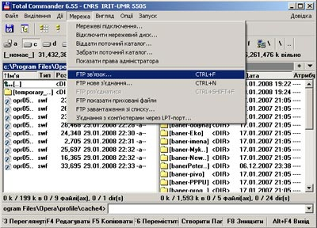

У вікні, що відкрилося, вибирається пункт «**New connection**» (Нове з’єднання):

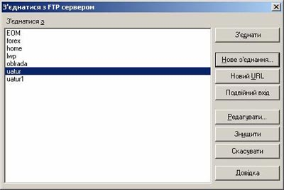

У вікні, що з'явилося, заповнюються поля відповідно до наданої інформації.

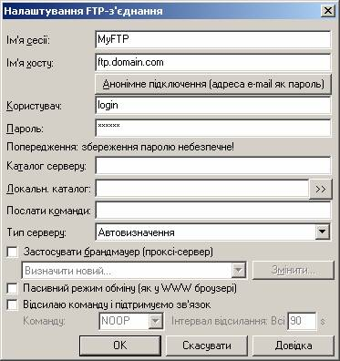

**Session** (Ім’я сесії) — назва з'єднання

**Host name** (Ім’я хосту) — адреса FTP-сервера, наприклад, «ftp.domain.com»

**User name** (Користувач) — системний користувач, наприклад, «login»

**Password** (Пароль)— системний пароль

При роботі через проксі-сервер або у разі, коли FTP-клієнт успішно проходить авторизацію, але видає порожній перелік файлів, слід в обов'язковому порядку вказати пасивний режим з'єднання — відзначити пункт «**Use passive mode for transfers (like а WWW browser)**» (Пасивний режим обміну (як у WWW броузері).

Після заповнення форми натискають «OK», в результаті в списку серверів з'являється нове з'єднання:

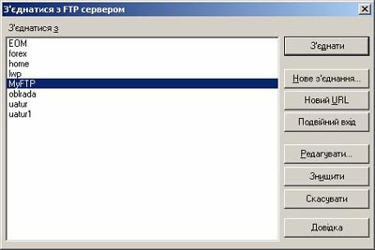

Для установки з’єднання з сервером натискають кнопку «**Connect**» (З’єднати).

**Порядок виконання роботи**

1. Ознайомитись з довідковою інформацію стосовно служби FTP.
2. Обрати FTP-клієнт.
3. Обрати публічний відкритий FTP-сайт.
4. Ввійти в FTP-архів як анонімний користувач (*anonymous*).
5. Ознайомитись з структурою та змістом обраного FTP-архіву.
6. Завантажити обраний файл.
7. Повторити дії в іншому FTP-клієнті.
8. У звіті показати процес входження у віддалену систему за допомогою FTP-клієнта та структуру обраного архіву.

**Лабораторна робота 9**

**Тема:** Моделювання руху робота

**Мета:** з використанням спеціального програмного звбезпечення навчитися програмувати рухи робота ERIC (по лабіринту, по контрастній лінії, оминання перешкод), а також роботу деяких із його сенсорів.

**Завдання на лабораторну роботу**

**Частина 1. Швидкість і напрямки руху**

1. Перейдіть за посиланням: <http://www.reading.ac.uk/UnivRead/vr/OpenOnlineCourses/Files/Simulation2/demoEric.html>

Ознайомтеся із виглядом та принципами руху робота ERIC.

2. Перейдіть за посиланням:

<http://www.reading.ac.uk/UnivRead/vr/OpenOnlineCourses/Files/Simulation2/robot3.html>

Спробуйте різні значення швидкості обертання коліс робота (значення можуть бути як додатніми/від’ємнити, так і дорівнювати нулю).

Виявіть, при яких значеннях робот рухається вперед/назад та обертається ліворуч/праворуч.

З’ясуйте, як працює опція "Reverse Left Motor".

Занотуйте (а потім включіть ці нотатки у звіт):

- що відбувається, коли дві швидкості мають однакові додатні значення;

- що відбувається при збільшенні значень удвічі;

- що відбувається, коли дві швидкості мають однакові числові значення різного знаку;

- підберіть такі значення обох швидкостей, щоб робот повертав ліворуч, праворуч або рухався заднім ходом.

3. Перейдіть за посиланням: <http://www.reading.ac.uk/UnivRead/vr/OpenOnlineCourses/Files/Simulation2/robot4.html>

Спершу визначте п’ять наборів значень швидкостей для:

- руху вперед

- руху ліворуч

- руху праворуч

- руху назад

- зупинки

Перевірте, чи робот рухається саме так, як потрібно. При потребі скоригуйте значення.

Активізуйте опцію Track і запустіть перегони (Go Racing). Уникайте зіткнення зі стінками треку.

Зафіксуйте час проходження треку (скріншот). Спробуйте різні значення швидкості.

Повторіть заїзд кілька разів, а також спробуйте опцію Return Race. Чи завжди час подорожі був однаковим? Як вдалося досягти кращої швидкості? Яка швидкість відповідає найкращому вашому часу? (скріншот).

**Частина 2. Сенсори**

1. В даному завданні використовується робот із сенсорами, що фіксують перешкоди (стіни чи інші об’єкти зліва і справа). Перейдіть за посиланням: <http://www.reading.ac.uk/UnivRead/vr/OpenOnlineCourses/Files/Simulation2/robot5.html>

Спершу визначте набори значень швидкостей, при яких робот уникає зіткнення зі стінами на своєму шляху. Протестуйте  правильність на звичайному полі (Plain Arena), а потім на складному (Complex Arena). Занотуйте (або скріншот), яку відстань  проходить робот за 1000 кроків.

Виберіть Track і запустіть перегони (Go Racing). Чи рухається ваш робот правильно? Чи дійшов до фінішу? Скільки часу знадобилося на рух в один бік?

Виберіть опцію Return Race і знову запустіть перегони. Чи потрібно було робити якість зміни у значеннях швидкостей?

Виберіть опцію Line to Follow. Підберіть значення так, щоб робот рухався по лінії.

2. В даному завданні використовується робот із сенсорами, що фіксують присутність/відсутність світла та відстань до джерела світла.

Перейдіть за посиланням: <http://www.reading.ac.uk/UnivRead/vr/OpenOnlineCourses/Files/Simulation2/robot7.html>

Спершу визначте, які треба встановити швидкості, аби робот рухався в напрямку світла. Натисніть Start і перевірте, чи все працює правильно.

Виберіть Wider Beams. Чи щось змінилося в поведінці робота?

Тепер запрограмуйте робот таким чином, щоб, наблизившись до джерела світла, він розвертався і рухався в протилежному напрямку.

**Ще кілька цікавих навчальних завдань**

Ультразвук: <http://www.reading.ac.uk/UnivRead/vr/OpenOnlineCourses/Files/Simulation2/demoUltraSonics.html>

Акселерометр на телефоні:

<http://www.reading.ac.uk/UnivRead/vr/OpenOnlineCourses/Files/Simulation2/demoAccelerometer.html>

Керований робот:

<http://www.reading.ac.uk/UnivRead/vr/OpenOnlineCourses/Files/Simulation2/robot8.html>

Переслідування об’єкту:

<http://www.reading.ac.uk/UnivRead/vr/OpenOnlineCourses/Files/Simulation2/robot9.html>

Рух нерівномірною поверхнею:

<http://www.reading.ac.uk/UnivRead/vr/OpenOnlineCourses/Files/Simulation2/demoSpeedControl.html>

Нейтралізація розгойдування:

<http://www.reading.ac.uk/UnivRead/vr/OpenOnlineCourses/Files/Simulation2/demoRocker.html>

Навчання робота:

<http://www.reading.ac.uk/UnivRead/vr/OpenOnlineCourses/Files/Simulation2/robotLearn.html>

Взаємодія кількох роботів:

<http://www.reading.ac.uk/UnivRead/vr/OpenOnlineCourses/Files/Simulation2/robotVaried.html>

=========================================================

<http://www.reading.ac.uk/UnivRead/vr/OpenOnlineCourses/Files/Simulation2/demoMassSpring.html>

<http://www.reading.ac.uk/UnivRead/vr/OpenOnlineCourses/Files/Simulation2/robot6.html>

<http://www.reading.ac.uk/UnivRead/vr/OpenOnlineCourses/Files/Simulation2/demoFractal.html>